
الجــــــــــــــمــــهـــــوريـــــــــــــــــــة الجـــــــــزائـــريـــــة الديمــــــــــقـــراطــيـــــة الـــشــــــــــــعـــبـــيـــــة

REPUBLIQUE ALGERIENNE DEMOCRATIQUE ET POPULAIRE
وزارة التــــــــعــــــليـــــــــم العــــــــالي والبــــــــحث العـــــــــــلــــــمــــــي
Ministère de l’Enseignement Supérieur et de la Recherche Scientifique
جــــــــــامعة أبي بــكــــــــــــر بــــلــــقـــــــايــد – تـــــــلمســـــــــــــــــــــــــــــــان –
Université Aboubakr Belkaïd – Tlemcen –
كلية العلوم الطبيعية وعلوم الحياة وعلوم الأرض والكون
Faculté des sciences de la nature et de la vie, et des sciences de la terre et l’univers
Département d’AGRONOMIE
Laboratoire Des Produits Naturels LAPRONA

Mémoire
Présenté par :
MEZIANI Khawla et BENMANSOUR Achwak
En vue de l’obtention du : Diplôme de MASTER
En : Sciences Alimentaires Option : Nutrition et diététique
Thème
Prévalence de l’insomnie et déterminants alimentaires et psychosociaux chez la population active de la wilaya de TLEMCEN
Soutenu publiquement, le 24 / 06 / 2026, devant le jury composé de :
Mr BENAMMAR Chahid El Hocine | Professeur | Univ. Tlemcen | Président
Mme BELARBI Meriem | Professeur | Univ. Tlemcen | Encadrante
Mme SOUALEM Zoubida | MCA | Univ. Tlemcen | Examinatrice

Année universitaire 2025/2026

Remerciements
Avant tout, merci à Dieu le Tout-Puissant de nous avoir guidées, d’avoir fortifié notre patience et de nous avoir donné l’énergie nécessaire pour surmonter chaque obstacle jusqu’au bout.
À notre encadreur, Madame BELARBI Meriem, professeure au département de Biologie et directrice du laboratoire LAPRONA. Merci pour votre exigence bienveillante. Grâce à vous, nous avons appris la rigueur de la recherche, mais aussi la confiance en nos propres capacités. Ce travail vous doit énormément.
À Madame SEKKAL et son équipe, pour nous avoir accueillies au sein du service d’épidémiologie et permis d’y réaliser notre enquête. Merci pour votre disponibilité et votre confiance, qui ont grandement facilité ce travail.
Aux membres du jury, envers le Pr Ch. BENAMMAR pour avoir accepté de présider le jury de ce mémoire. Nous remercions également Mme Z. SOUALEM d’avoir accepté d’évaluer notre travail en qualité d’examinatrice.
À Mademoiselle la doctorante KADI Sara, Un grand merci pour ton soutien de chaque instant. Ta patience infinie et tes explications toujours claires ont transformé nos moments de doute en vraies étapes d’apprentissage. Travailler avec toi a été une chance immense.
À l’ensemble des enseignants du département d’AGRONOMIE, Merci pour votre dévouement tout au long de ces années. Vous nous avez transmis bien plus que des cours : des bases solides sur lesquelles nous allons construire notre avenir.
Enfin, à nos familles et à nos proches. Ce travail est le vôtre autant que le nôtre. Merci pour votre patience infinie, pour les mots rassurants les soirs de stress, et pour cet amour qui nous porte depuis toujours. Nous espérons vous rendre fiers aujourd'hui.

Dédicace
À moi-même. Pour avoir choisi de croire en mes capacités et d’avoir repris le chemin des études. Avec l’aide de Dieu Tout-Puissant, et la certitude que tout est écrit, j’ai avancé pas à pas. Ce Master est la preuve de ma persévérance, et le départ d’une nouvelle étape, incha’Allah.
À mes parents. Pour votre amour et tout ce que vous avez fait pour moi. À mon père, pour son soutien essentiel et sa présence. Ces deux dernières années ont été marquées par ton insistance et ton grand désir de me voir reprendre mes études et réussir, sans jamais compter tes efforts pour m’accompagner. À ma mère, pour sa force et ses encouragements. Tu m’as toujours poussée à donner de l'importance à mes études et à mon avenir, et tes paroles ont été le vrai déclic pour mon retour à l’université.
À ma sœur Meriem et mon frère Abdelrahim. Pour votre présence constante, votre affection et votre soutien à mes côtés. Votre place dans ma vie est précieuse.
À ma grand-mère. Pour toutes ses prières où elle souhaitait ma réussite. L'entendre prier pour moi à chaque fois m'a portée et m'a donné une force immense.
À ma cousine Meriem Djellal. À nos longues discussions et à cette certitude que l'on partage depuis toujours : nous sommes capables de tout faire et de tout atteindre.
À mes chères amies : Nouali Yasmine, Boursali Sanaa, Mohamedi Nawel, Lokbani Selma, et à mon binôme Benmansour Achwak. Pour les journées et les précieux souvenirs partagés. Merci d'avoir été présentes dans les moments de stress, et de m'avoir toujours motivée, conseillée et soutenue.
À tous mes proches que je n'ai pas nommés ici. Sachez que je n'ai oublié ni vos encouragements ni vos prières. Votre soutien discret a énormément compté pour moi tout au long de ce parcours.
Khawla

Dédicace
Ce travail est le fruit d'un long parcours que je dédie, avec une immense gratitude, à mes parents qui m'ont toujours soutenue. À mon mari, compagnon de chaque instant, et à mes deux filles Kamar et Nour , lumières de ma vie et moteurs de mon ambition. Merci à ma sœur et mon frère pour leur tendresse, ainsi qu'à tous ceux qui me sont chers et qui ont partagé cette aventure à mes côtés.
Achwak

ملخص
تهدف هذه الدراسة إلى فحص مدى انتشار الأرق ومحدداته الغذائية والنفسية-الاجتماعية لدى 102 من السكان النشطين مهنياً بولاية تلمسان. ومن خلال الجمع بين مقياس شدة الأرق (ISI) ومؤشر بيتسبرغ لجودة النوم (PSQI)، أظهرت النتائج وجود فجوة إحصائية واضحة؛ فبينما لم تتجاوز نسبة الإصابة بالأرق السريري 9.8% من أفراد العينة، عانى أكثر من 40% من العمال من تدني الجودة العامة للنوم.وأوضحت التحليلات أن هشاشة النوم ترتبط أساساً بعوامل نفسية-اجتماعية ناتجة عن عبء العمل الذهني، وعلى رأسها الضغط المهني والقلق، أكثر من ارتباطها بالمشقة البدنية. أما فيما يتعلق بالمحددات الغذائية، فقد تبين أن استهلاك الوجبات السريعة وتناول الطعام في أوقات متأخرة من الليل يشكلان عوائق أيضية تحدّ من عملية الاستشفاء والتعافي.كما أن التعرض اليومي المكثف للوسائط الرقمية يؤدي إلى فرط تنبيه الجهاز العصبي، مما يجعل النشاط البدني غير كافٍ لحماية جودة النوم. وتبرز هذه الدراسة الحاجة الملحة إلى إدماج مفهوم الانفصال النفسي عن العمل ومبادئ التغذية الزمنية (الكرونو-تغذية) ضمن سياسات الصحة المهنية.
الكلمات المفتاحية: الأرق، السكان النشطون مهنياً، المحددات النفسية-الاجتماعية، التغذية الزمنية، تلمسان.

Abstract
This study investigated the prevalence of insomnia and its dietary and psychosocial determinants among 102 working adults in the Tlemcen province. By combining the Insomnia Severity Index (ISI) and the Pittsburgh Sleep Quality Index (PSQI), the findings revealed a significant discrepancy: while clinical insomnia affected only 9.8% of the sample, more than 40% of workers experienced poor overall sleep quality. The analysis showed that sleep vulnerability was primarily driven by psychosocial factors related to mental workload pathology—namely occupational stress and anxiety—rather than by physical job demands. Regarding dietary determinants, fast-food consumption and late-night meals acted as metabolic barriers that hindered recovery. Furthermore, daily digital exposure appeared to overstimulate the nervous system, making physical activity insufficient to protect sleep quality. These findings highlight the urgent need to incorporate psychological detachment from work and chrononutrition principles into occupational health policies.
Keywords: Insomnia, Working population, Psychosocial determinants, Chrononutrition, Tlemcen.
Résume
Cette étude examine la prévalence de l’insomnie et ses déterminants alimentaires et psychosociaux chez 102 actifs de la wilaya de Tlemcen. En croisant les échelles ISI et PSQI, les résultats révèlent une fracture statistique : si l'insomnie clinique ne touche que 9,8 % de l'échantillon, plus de 40 % des travailleurs souffrent d’une mauvaise qualité globale de repos. L’analyse démontre que la vulnérabilité du sommeil est dictée par des facteurs psychosociaux, liés à une pathologie de la charge mentale (stress professionnel et anxiété), plutôt que par une pénibilité physique. Sur le plan des déterminants alimentaires, la consommation de fast-food et les repas tardifs agissent comme des verrous métaboliques empêchant la récupération. Enfin, l'exposition numérique quotidienne sature le système nerveux, rendant l'activité physique insuffisante pour protéger les nuits. Ce travail souligne l'urgence d'intégrer le détachement psychologique et la chrono nutrition dans les politiques de santé au travail.
Mots-clés : Insomnie, Population active, Déterminants psychosociaux, Chrono nutrition, Tlemcen.

Liste des abréviations
5-HT : 5-Hydroxytryptamine (Sérotonine)
AGCC : Acides Gras à Chaîne Courte
AUT : Aliments Ultra-Transformés
β (Bêta) : Coefficient de régression standardisé (Indicateur de la force d'un prédicteur)
BTP : Bâtiment et Travaux Publics
CIRC : Centre International de Recherche sur le Cancer
DHA : Acide Docosahexaénoïque (Acide gras Oméga-3)
DSM-5-TR : Diagnostic and Statistical Manual of Mental Disorders, 5th Edition, Text Revision
EPA : Acide Eicosapentaénoïque (Acide gras Oméga-3)
FOMO : Fear Of Missing Out (Peur de manquer quelque chose sur les réseaux)
GABA : Acide Gamma-Aminobutyrique (Neurotransmetteur inhibiteur du sommeil)
HHS / HPA : Axe Hypothalamo-Hypophyso-Surrénalien / Hypothalamic-Pituitary-Adrenal axis
IC 95 % : Intervalle de Confiance à 95 %
ICSD-3 : International Classification of Sleep Disorders, Third Edition
ISI : Insomnia Severity Index (Index de Sévérité de l’Insomnie)
MENA : Middle East and North Africa (Région Moyen-Orient et Afrique du Nord)
n / N : Effectif de l’échantillon
NREM : Sommeil à Mouvements Oculaires Non Rapides (Non-Rapid Eye Movement)
p : Valeur de significativité statistique (p-value)
Processus C : Processus Circadien (Horloge interne)
Processus S : Processus Homéostatique (Pression de sommeil)
PSQI : Pittsburgh Sleep Quality Index (Indice de Qualité du Sommeil de Pittsburgh)
r : Coefficient de corrélation de Pearson (Lien entre deux variables)
REM : Rapid Eye Movement (Sommeil Paradoxal)
SWA : Slow-Wave Activity (Activité à ondes lentes du sommeil profond)
TCC-I : Thérapie Cognitivo-Comportementale de l’Insomnie
TIC : Technologies de l’Information et de la Communication
TST : Temps Total de Sommeil (Total Sleep Time)
VLPO : Noyau Ventrolatéral Préoptique (Centre de l'endormissement)

Liste des figures
Figure 1 : Schéma de la physiologie du sommeil illustrant le processus homéostatique (S) et le processus circadien (C). 7
Figure 2 : Schéma de la régulation du sommeil illustrant le processus homéostatique (S) et le processus circadien (C), adapté de Borbély et al. (2016). 7
Figure 3 : Modèle explicatif du maintien de l’insomnie par le renforcement mutuel des différentes dimensions de l’hyperéveil (Dressle et Riemann, 2023) . 9
Figure 4 : Nombre d'hommes et de femmes adultes souffrant de troubles d'insomnie et d'insomnie sévère (Benjafield et al., 2025). 11
Figure 5 : Mécanismes d'action du magnésium dans la physiopathologie des troubles du sommeil (Liu et al., 2024). 20
Figure 6 : Mécanismes de synthèse des médiateurs du sommeil (sérotonine, mélatonine, GABA) à partir des précurseurs alimentaires (Mei et al., 2025). 20
Figure 7 : Cycle bidirectionnel reliant les troubles du sommeil et les symptômes psychiatriques (Hyndych et al., 2025) 26
Figure 8 : Les horaires de travail en fonction des postes de travail et de sommeil (Leger et al., 2018). 30
Figure 9 : Mécanismes liant l'insomnie et le risque de maladies cardiométaboliques (Fernandez-Mendoza, 2026). 32
Figure 10 : Mécanismes proposés reliant le statut socio-économique aux résultats du sommeil (Papadopoulos et Sosso, 2023) 34
Figure 11 : Modulation du rythme de la mélatonine par l’exercice physique (jour vs nuit) (Shen et al., 2023) 41
Figure 12 : Diagramme de flux de la sélection des participants. 53
Figure 13 : Répartition de l'échantillon selon le sexe 54
Figure 14 : Distribution de l'échantillon par tranche d'âge 54
Figure 15 : Répartition selon le niveau d'éducation 55
Figure 16 : Répartition selon le statut d'activité professionnelle 56
Figure 17 : Répartition selon les horaires de travail 56
Figure 18 : Distribution du volume horaire hebdomadaire de travail 57
Figure 19 : Répartition selon la présence d'enfants mineurs au foyer 57
Figure 20 : Répartition selon le secteur d’activité 58
Figure 21 : Répartition selon la catégorie professionnelle 59
Figure 22 : Répartition des participants selon les niveaux de sévérité de l’insomnie. 60
Figure 23 : Répartition binaire (bons/mauvais dormeurs) et distribution fréquentielle des scores PSQI. 61
Figure 24 : Corrélation linéaire entre la sévérité de l’insomnie (ISI) et la qualité globale du sommeil (PSQI). 62
Figure 25 : Corrélations entre les habitudes nutritionnelles et les indices de sévérité de l’insomnie (ISI) et de qualité du sommeil (PSQI). 66

Liste des tableaux
Tableau 1 : Facteurs de la chrononutrition et leur impact sur la qualité du sommeil (Pattnaik et al., 2022) 39
Tableau 2 : Classification des niveaux de sévérité de l’insomnie selon les scores ISI. 49
Tableau 3 : Qualité du sommeil selon le PSQI (N = 102) 61
Tableau 4 : Prédicteurs nutritionnels de l'insomnie (Variable dépendante : ISI) 67
Tableau 5 : Prédicteurs nutritionnels de la qualité du sommeil (Variable dépendante :PSQI) 68

Table des matières
Remerciements I
Dédicace II
Liste des abréviations VII
Liste des figures IX
Liste des tableaux XI
Table des matières XII
Introduction 1
PARTIE 1 : Synthèse bibliographique 3
Chapitre I : L’insomnie – Définitions, classification et mécanismes 4
I.1. Définition et classification de l’insomnie 5
I.1.1. Insomnie aiguë et insomnie chronique 5
I.1.2. Insomnie primaire et insomnie secondaire 6
I.2. Physiologie du sommeil 6
I.3. Neurobiologie de l’éveil et de l’endormissement 7
I.4. Mécanismes physiopathologiques impliqués dans l’insomnie 8
Chapitre II : Prévalence de l’insomnie 10
II.1. Données mondiales 11
II.2. Données régionales 12
II.3. Données nationales : situation en Algérie 13
II.3.1. Les adolescents et l’influence des habitudes numériques 13
II.3.2. Les personnes âgées 13
II.3.3. La population active et les contraintes professionnelles 14
II.4. Facteurs professionnels influençant la prévalence chez les actifs 14
II.4.1. Désynchronisation circadienne et horaires atypiques 14
II.4.2. Exigences professionnelles et pression psychosociale 15
II.4.3. Variables socio-démographiques et stratégies compensatoires 15
Chapitre III : Déterminants alimentaires associés à l’insomnie 16
III.1. Qualité et horaires des repas 17
III.2. Impact de la caféine, théine, boissons énergisantes 18
III.2.1. Caféine/théine : 18
III.2.2. Boissons énergisantes : 18
III.2.3. Consommation de sucre, aliments gras et ultra-transformés : 18
III.3. Carences nutritionnelles (magnésium, tryptophane, vitamine D, oméga-3…): 19
III.3.1. Magnésium 20
III.3.2. Tryptophane : 20
III.3.3. La Vitamine D : 21
III.3.4. Les Oméga-3 : 21
III.4. Rôle du microbiote intestinal et axe intestin-cerveau 21
III.4.1. Mécanismes de l’Axe Intestin-Cerveau : 22
III.4.2. Altérations microbiennes et perspectives thérapeutiques : 22
III.5. Habitudes alimentaires spécifiques de la population active 22
Chapitre IV : Déterminants psychosociaux de l’insomnie 24
IV.1. Stress professionnel et charge mentale 25
IV.2. Burn-out, anxiété, dépression 25
IV.3. Pression sociale et familiale 26
IV.4. Usage des écrans, hyperconnectivité 27
IV.5. Isolement, relations sociales et soutien social 27
IV.6. Facteurs environnementaux et conditions de travail (travail posté, horaires décalés) 28
Chapitre V : Conséquences de l’insomnie chez la population active 29
V.1. Performances cognitives et productivité 30
V.2. Santé métabolique, cardiovasculaire et mentale 31
V.3. Accidents professionnels et risques de sécurité 32
V.4. Qualité de vie et impacts socio-économiques 33
Chapitre VI : Stratégies de prévention et interventions 36
VI.1. Hygiène du sommeil 37
VI.1.1. Règles d’hygiène et mécanismes physiologiques: 37
VI.1.2. Utilisation en santé publique et en prévention : 38
VI.2. Approches nutritionnelles 38
VI.3. Gestion du stress et interventions psychosociales 40
VI.4. Approches comportementales : TCC-I, mindfulness 40
VI.5. Activité physique et régularité circadienne 41
PARTIE II : Matériels et Méthodes 43
Chapitre I : Cadre et Type de l'Étude 44
I.1. Type d'étude 45
I.2. Lieu de l'étude 45
I.3. Période de l'étude 45
I.4. Population d'Étude et Échantillonnage 45
I.4.1. Population cible 45
I.4.2. Critères d'éligibilité 46
I.4.2.1. Critères d'inclusion : 46
I.4.2.2. Critères d'exclusion : 46
I.4.3. Méthode d'échantillonnage 46
Chapitre II : Procédure de Recueil et Analyse des Données 47
II.1. Mode de diffusion 48
II.2. Anonymat 48
II.3. Variables et Outils de Mesure 48
II.3.1. Profil sociodémographique et professionnel 48
II.3.2. Évaluation de la sévérité de l'insomnie (ISI) 49
II.3.3. Évaluation de la qualité globale du sommeil (PSQI) 49
II.3.4. Déterminants nutritionnels 49
II.3.5. Facteurs psychosociaux et comportementaux 49
II.3.6. Facteurs de confusion et hygiène de vie 50
II.3.7. Conséquences diurnes et qualité de vie 50
II.4. Analyse des Données 50
PARTIE III : Résultats et discussion 51
Chapitre I : Caractéristiques de l'échantillon et prévalence des troubles du sommeil et déterminants psychosociaux 52
I.1. Sélection et profil sociodémographique de l'échantillon 53
I.1.1. Sélection des participants 53
I.1.2. Répartition selon le sexe et l'âge 54
I.1.3. Niveau d'éducation 55
I.1.4. Statut d'activité professionnelle et horaires de travail 55
I.1.5. Volume horaire hebdomadaire 56
I.1.6. Présence d'enfants mineurs au foyer 57
I.1.7. Secteurs d'activité et catégories professionnelles 58
I.2. Prévalence et sévérité de l'insomnie (Échelle ISI) 60
I.3. Qualité globale du sommeil (Échelle PSQI) 60
I.4. Relation entre la sévérité de l'insomnie et la qualité du sommeil 62
Chapitre II : Déterminants nutritionnels des troubles du sommeil 64
II.1. Corrélations avec la sévérité de l'insomnie (ISI) 65
II.2. Corrélations avec la qualité du sommeil (PSQI) 65
II.3. Modèle prédictif nutritionnel (Régression linéaire multiple pour ISI et PSQI) 67
II.3.1. Prédicteurs nutritionnels de la sévérité de l’insomnie (ISI) 67
II.3.2. Prédicteurs nutritionnels de la qualité du sommeil (PSQI) 68
Conclusion 69
Références bibliographiques 72
Annexes 82

Introduction

L’insomnie constitue aujourd’hui l’un des troubles du sommeil les plus répandus à l’échelle mondiale. Elle se caractérise par une difficulté d’endormissement, des réveils nocturnes fréquents ou un sommeil non réparateur, entraînant une altération significative du fonctionnement diurne (American Academy of Sleep Medicine, 2021). Longtemps considérée comme un simple inconfort, l’insomnie est désormais reconnue comme un véritable problème de santé publique, en raison de sa prévalence élevée, de ses répercussions sur la santé physique et mentale, et de son impact socio-économique (Bhaskar et al., 2021). Selon les données épidémiologiques récentes, 30 à 45 % des adultes rapportent des symptômes d’insomnie, dont 10 à 15 % présentent une forme chronique (Morin & Benca, 2012).
La population active constitue un groupe particulièrement vulnérable, en raison de la combinaison de facteurs professionnels, psychosociaux, comportementaux et nutritionnels (Kalmbach et al., 2018). Les rythmes professionnels irréguliers, la surcharge de travail, le travail posté, le stress chronique, ainsi que l’exposition prolongée aux écrans sont autant d’éléments perturbant les rythmes circadiens et la qualité du sommeil (Wang et al., 2020). Dans de nombreux contextes socio-économiques, la pression professionnelle et l’instabilité d’emploi exacerbent également le risque de troubles du sommeil (Ingre et al., 2022).
Les déterminants alimentaires jouent un rôle important dans la régulation du sommeil. Des travaux ont montré qu’un déficit en magnésium, tryptophane ou vitamines du groupe B était associé à une réduction de la qualité du sommeil (Bravo et al., 2013 ; Rondanelli et al., 2021). À l’inverse, la consommation excessive de caféine, boissons énergisantes ou repas tardifs perturbe l’endormissement et favorise l’hyperactivation physiologique (Clark & Landolt, 2017). Une alimentation riche en sucres simples, en matières grasses saturées ou en aliments ultra-transformés est également associée à un sommeil fragmenté et de moindre qualité (St-Onge et al., 2016).
Les facteurs psychosociaux, tels que le stress, l’anxiété, la charge mentale, les conflits professionnels ou familiaux et l’épuisement émotionnel, constituent des déterminants majeurs de l’insomnie (Baglioni et al., 2016). Ils influencent le sommeil via des mécanismes impliquant l’axe HPA, une augmentation du cortisol nocturne et une hyperactivation cognitive persistante (Palagini et al., 2016).
Dans les pays en développement, dont l’Algérie, l’insomnie dans la population active reste sous-étudiée malgré l’évolution rapide des modes de vie, des habitudes alimentaires et des contraintes professionnelles (Boudjellaba et al., 2019). La compréhension des déterminants nutritionnels et psychosociaux est donc essentielle pour développer des stratégies adaptées de prévention et d’amélioration du sommeil.
Ainsi, cette étude vise à examiner la prévalence de l’insomnie chez la population active et à analyser ses déterminantsalimentaires, psychosociaux et comportementaux. Elle propose une approche intégrative combinant nutrition, psychologie, santé publique et mode de vie, afin de contribuer à une meilleure compréhension du phénomène et à l’amélioration de la qualité de vie des adultes actifs.

PARTIE 1 : Synthèse bibliographique

: L’insomnie – Définitions, classification et mécanismes

L’insomnie constitue l’un des troubles du sommeil les plus fréquents dans la population générale et représente un enjeu majeur de santé publique en raison de ses répercussions médicales, psychologiques, sociales et économiques (Morin et Benca, 2012 , Riemann et al., 2017). Longtemps considérée comme un simple symptôme secondaire à d’autres pathologies, elle est aujourd’hui reconnue comme un trouble à part entière, susceptible d’évoluer vers une forme chronique et d’altérer durablement la qualité de vie des patients (American Academy of Sleep Medicine, 2014 ; American Psychiatric Association, 2022).
La compréhension contemporaine de l’insomnie repose sur une approche intégrative tenant compte à la fois des mécanismes physiologiques normaux du sommeil, des systèmes neurobiologiques régissant l’éveil et l’endormissement, ainsi que des processus physiopathologiques impliqués dans le développement et le maintien du trouble ( Riemann et al., 2010 ; Borbély et al., 2016). Ce chapitre a pour objectif de présenter les définitions et classifications actuelles de l’insomnie, de rappeler les bases de la physiologie du sommeil, puis de détailler les principaux mécanismes neurobiologiques et physiopathologiques sous-jacents à ce trouble.

Définition et classification de l’insomnie
L’insomnie est définie comme une plainte subjective persistante portant sur la qualité, la durée ou la continuité du sommeil, associée à des répercussions diurnes significatives telles que la fatigue, la somnolence, les troubles de l’attention, l’irritabilité ou l’altération du fonctionnement social et professionnel (Morin et Benca, 2012 ; American Psychiatric Association, 2022). Selon les classifications internationales de référence, notamment le Diagnostic and Statistical Manual of Mental Disorders (DSM-5-TR) et l’International Classification of Sleep Disorders (ICSD-3), le diagnostic d’insomnie repose sur la présence de difficultés d’endormissement, de maintien du sommeil, de réveils matinaux précoces ou d’un sommeil non réparateur, survenant malgré des conditions adéquates pour dormir (American Academy of Sleep Medicine, 2014 ; American Psychiatric Association, 2022).

Insomnie aiguë et insomnie chronique
- Insomnie aiguë (ou transitoire) : elle est de courte durée (quelques jours à quelques semaines) et survient le plus souvent en réponse à un facteur déclenchant identifiable, tel qu’un stress psychosocial, un événement de vie majeur, une maladie aiguë ou un décalage horaire (Morin et Benca, 2012). Elle est généralement réversible lorsque le facteur causal disparaît.
- Insomnie chronique : elle est définie par des troubles du sommeil survenant au moins trois nuits par semaine pendant une durée supérieure ou égale à trois mois, associés à un retentissement diurne cliniquement significatif (American Academy of Sleep Medicine, 2014 ; American Psychiatric Association, 2022). L’insomnie chronique tend à se maintenir indépendamment du facteur déclenchant initial en raison de mécanismes d’entretien cognitifs, comportementaux et neurobiologiques.

Insomnie primaire et insomnie secondaire
- Insomnie primaire (terme historiquement utilisé) : elle correspond à une insomnie non expliquée par une autre pathologie médicale, psychiatrique ou par l’usage de substances. Les classifications récentes privilégient la notion de trouble de l’insomnie, reconnaissant son caractère autonome (American Psychiatric Association, 2022).
- Insomnie secondaire (ou comorbide) : elle est associée à une affection psychiatrique, somatique, à un autre trouble du sommeil ou à la prise de substances psychoactives. Les données actuelles soulignent le caractère bidirectionnel de la relation entre l’insomnie et les pathologies associées, chacune pouvant aggraver l’autre (Morin et Benca, 2012 , Riemann et al., 2017).

Physiologie du sommeil
Le sommeil est un état physiologique actif et réversible, caractérisé par une diminution de la vigilance et de la réactivité aux stimuli externes, tout en conservant une activité cérébrale organisée (Carskadon et Dement, 2017). Il est structuré en cycles d’une durée moyenne de 90 à 120 minutes, se répétant plusieurs fois au cours de la nuit. Chaque cycle comprend deux grands états : le sommeil lent (non-REM) et le sommeil paradoxal (REM).
Le sommeil lent est subdivisé en trois stades (N1, N2 et N3). Le stade N1 correspond à la transition veille-sommeil, le stade N2 représente la proportion la plus importante du sommeil total et se caractérise par la présence de fuseaux de sommeil et de complexes K, tandis que le stade N3, ou sommeil lent profond, est essentiel à la récupération physique, à la régulation immunitaire et à certaines fonctions mnésiques (Rasch et Born, 2013).
Le sommeil paradoxal se distingue par une activité électroencéphalographique proche de l’éveil, une atonie musculaire quasi complète et la survenue des rêves. Il joue un rôle central dans la consolidation de la mémoire émotionnelle et procédurale ainsi que dans la régulation des émotions (figure 1) (Walker et van der Helm, 2009).
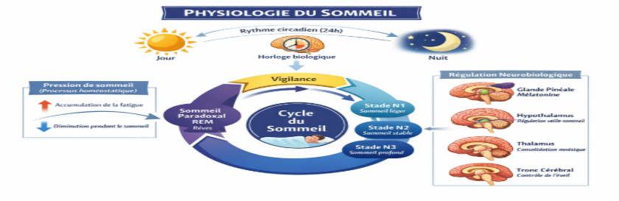
Figure 1 : Schéma de la physiologie du sommeil illustrant le processus homéostatique (S) et le processus circadien (C) (Borbély, 1982, Saper et al. , 2005).
La régulation du sommeil repose sur l’interaction de deux processus fondamentaux : le processus homéostatique (processus S), qui reflète l’accumulation de la pression de sommeil au cours de l’éveil, et le processus circadien (processus C), contrôlé par l’horloge biologique centrale située dans le noyau suprachiasmatique de l’hypothalamus, synchronisée principalement par l’alternance lumière-obscurité (Borbély et al., 2016).
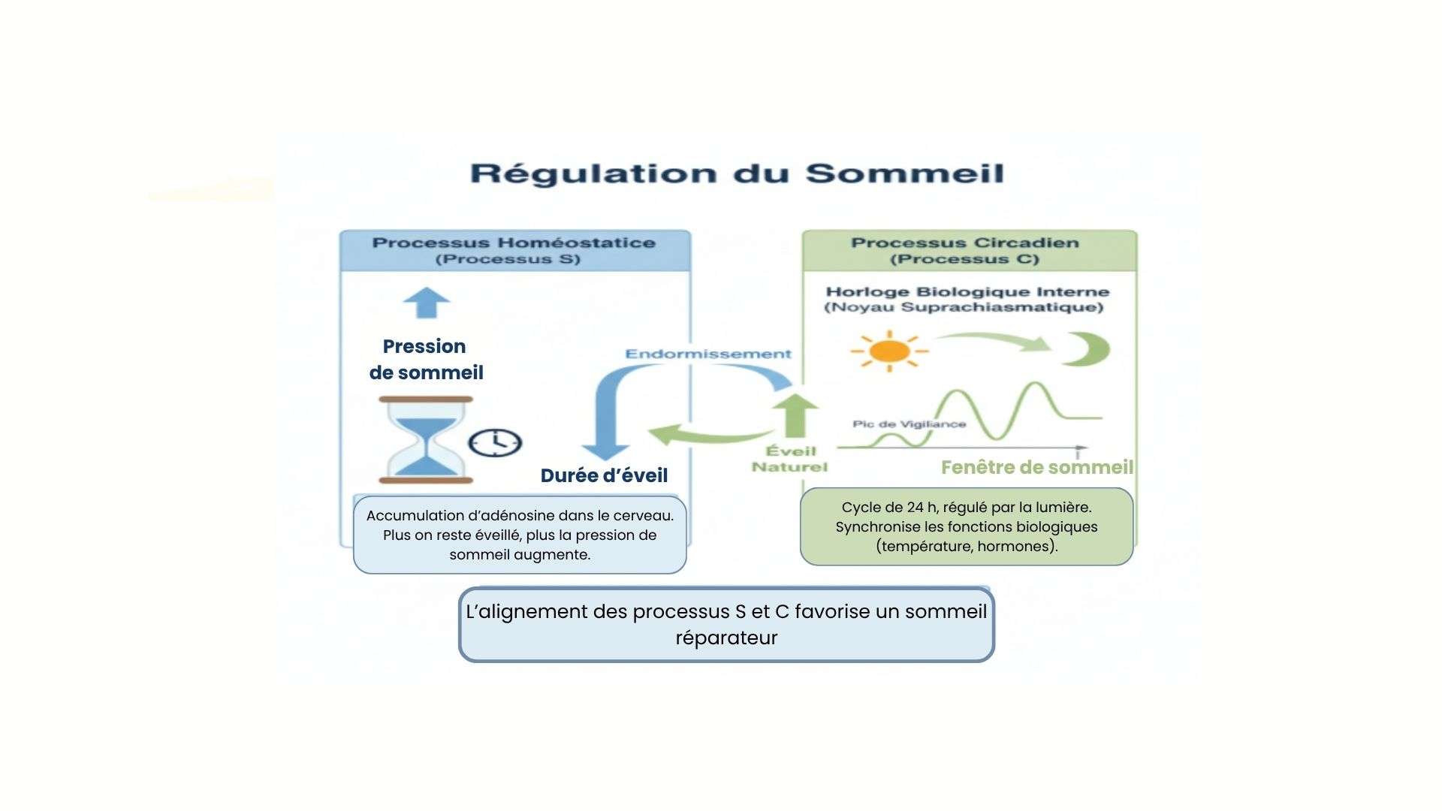
Figure 2 : Schéma de la régulation du sommeil illustrant le processus homéostatique (S) et le processus circadien (C), adapté de Borbély et al. (2016).

Neurobiologie de l’éveil et de l’endormissement
Les états de veille et de sommeil résultent d’un équilibre dynamique entre des systèmes neuronaux activateurs et inhibiteurs. L’éveil est maintenu par le système réticulaire activateur ascendant, impliquant plusieurs réseaux neuronaux utilisant des neurotransmetteurs tels que la noradrénaline (locus coeruleus), la sérotonine (noyaux du raphé), la dopamine, l’histamine (noyau tubéromamillaire) et l’acétylcholine (Brown et al., 2012).
L’endormissement et le maintien du sommeil sont principalement assurés par des structures hypothalamiques antérieures, en particulier le noyau ventrolatéral préoptique (VLPO). Celui-ci exerce une inhibition active des systèmes de l’éveil par la libération de neurotransmetteurs inhibiteurs, notamment le GABA et la galanine (Saper et al., 2005). Ce fonctionnement antagoniste est classiquement décrit comme un « interrupteur veille-sommeil » (flip-flop switch), garantissant la stabilité des transitions entre veille et sommeil.
La mélatonine, hormone sécrétée par la glande pinéale sous le contrôle du noyau suprachiasmatique, joue un rôle clé dans la synchronisation des rythmes circadiens et facilite l’initiation du sommeil en signalant l’obscurité à l’organisme (Zisapel, 2001).

Mécanismes physiopathologiques impliqués dans l’insomnie
L’insomnie est actuellement conceptualisée comme un trouble d’hyperéveil (hyperarousal), impliquant des dimensions neurobiologiques, physiologiques, cognitives et comportementales (Perlis et al., 1997, Morin et Benca, 2012). Les patients souffrant d’insomnie présentent une activation excessive et persistante des systèmes de l’éveil, non seulement durant la nuit mais également au cours de la journée.
Sur le plan neurobiologique, cet hyperéveil se manifeste par une augmentation de l’activité métabolique cérébrale, une hyperactivité de l’axe hypothalamo-hypophyso-surrénalien (HHS) avec élévation des concentrations de cortisol, ainsi qu’un déséquilibre entre les systèmes neurotransmetteurs excitateurs et inhibiteurs (Riemann et al., 2010).
Les facteurs cognitifs et comportementaux jouent un rôle majeur dans le maintien de l’insomnie chronique. Les croyances dysfonctionnelles liées au sommeil, l’anxiété anticipatoire de performance, l’hypervigilance aux sensations corporelles et les comportements inadaptés (temps excessif passé au lit, irrégularité des horaires, siestes prolongées) participent au conditionnement négatif du lit et au maintien du trouble (Figure 3) (Harvey, 2002).
Enfin, des facteurs génétiques, environnementaux et psychosociaux modulent la vulnérabilité individuelle à l’insomnie, expliquant l’hétérogénéité clinique observée et les différences interindividuelles dans l’évolution et la réponse aux traitements (Drake et al., 2011).
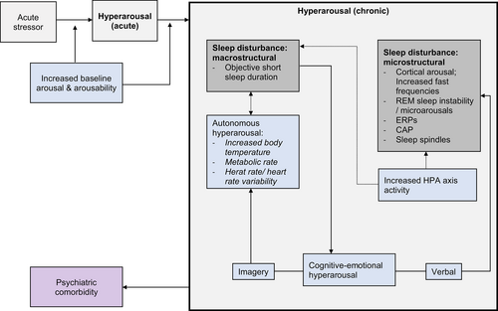
Figure 3 : Modèle explicatif du maintien de l’insomnie par le renforcement mutuel des différentes dimensions de l’hyperéveil (Dressle et Riemann, 2023) .
L’insomnie est un trouble complexe et multifactoriel, résultant de l’interaction dynamique entre des mécanismes biologiques, cognitifs, comportementaux et environnementaux (Perlis et al., 1997 , Riemann et al., 2010). Les classifications actuelles permettent de mieux en appréhender les différentes formes cliniques, tout en soulignant le caractère autonome et souvent chronique du trouble (American Academy of Sleep Medicine, 2014 ; American Psychiatric Association, 2022). La physiologie du sommeil et la neurobiologie de l’éveil mettent en évidence l’existence d’un équilibre finement régulé entre systèmes activateurs et inhibiteurs, dont la perturbation constitue un élément central dans la genèse de l’insomnie (Saper et al., 2005 , Brown et al., 2012).
Les données issues de la recherche soutiennent le modèle de l’hyperéveil comme cadre explicatif majeur, intégrant les dimensions neuroendocriniennes, neurophysiologiques et cognitives du trouble (Harvey, 2002 ; Riemann et al., 2010). Cette meilleure compréhension des mécanismes physiopathologiques a des implications cliniques importantes, notamment pour le développement de stratégies thérapeutiques ciblées, combinant approches pharmacologiques et non pharmacologiques recommandées par les sociétés savantes (Morin et Benca, 2012 , Riemann et al., 2017). Elle constitue ainsi un socle essentiel pour aborder, dans les chapitres suivants, les modalités de prise en charge et de prévention de l’insomnie.

: Prévalence de l’insomnie

L’étude de la prévalence de l’insomnie constitue un élément essentiel pour appréhender l’ampleur de ce trouble au sein des populations (Morin et al., 2020 ; Riemann et al., 2022). En effet, la répartition de l’insomnie varie selon les contextes géographiques, culturels et socio-économiques, ce qui nécessite une approche différenciée selon les régions du monde (Cao et al., 2021). Dans cette perspective, il apparaît pertinent d’examiner la prévalence de l’insomnie à différentes échelles, notamment mondiale, continentale et nationale. Cette analyse permettra de mieux situer l’importance de ce trouble dans divers contextes, tout en mettant en lumière les éventuelles disparités observées.

Données mondiales
L'insomnie s'impose comme l'un des troubles du sommeil les plus habituels chez les adultes à l'échelle internationale. Les recherches estiment la prévalence globale de l'insomnie chronique à 16,2 %, ce qui équivaut à environ 852 millions de personnes. Ce fardeau épidémiologique est plus important chez les femmes (18,9 %) que chez les hommes (13,4 %) (figure 4). Par ailleurs, la fréquence du trouble augmente de façon constante jusqu'à la période des 35-49 ans pour les deux sexes (Benjafield et al., 2025).
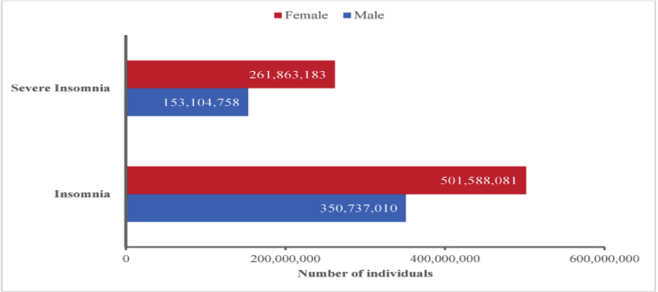
Figure 4 : Nombre d'hommes et de femmes adultes souffrant de troubles d'insomnie et d'insomnie sévère (Benjafield et al., 2025).
Concernant la population active, les taux d'insomnie chez les travailleurs postés sont compris entre 12,8 % et 76,4 %, des chiffres systématiquement supérieurs à ceux de la population générale. Ce constat est d'autant plus fréquent chez les femmes ainsi que chez les individus célibataires. Ainsi, l'existence d'une corrélation étroite entre le travail posté et le développement de l'insomnie se trouve confirmée. En conclusion, ce trouble affecte la productivité globale en diminuant les capacités de performance sociales et professionnelles des individus (Brito et al., 2021).

Données régionales
Les études menées dans la région du Moyen-Orient et de l’Afrique du Nord (MENA), qui inclut notamment l’Algérie, le Maroc et la Tunisie, montrent une fréquence élevée des troubles du sommeil.
Une méta-analyse portant sur les 20 pays suivants :
- Afrique du Nord : Algérie, Égypte, Libye, Maroc, Tunisie.
- Moyen-Orient / Asie de l'Ouest : Arabie Saoudite, Bahreïn, Émirats Arabes Unis, Irak, Jordanie, Koweït, Liban, Oman, Palestine, Qatar, Syrie, Yémen.
- Asie du Sud : Pakistan (souvent inclus dans les définitions élargies de cette zone d'étude)
Chaabane et al. (2025) rapporte que 59,1 % des individus présentent une mauvaise qualité de sommeil. Concernant la durée du sommeil, 59,8 % des personnes dorment moins que les recommandations internationales, avec une moyenne d’environ 6,1 heures par nuit (Chaabane et al., 2025). Cette durée est inférieure aux standards généralement conseillés pour un adulte en bonne santé. En parallèle, certains troubles respiratoires liés au sommeil sont également fréquents. Au Maroc, par exemple, la prévalence du syndrome d’apnée obstructive du sommeil atteint 56,7 % (Agbetou et al., 2025), ce qui témoigne d’un problème de santé publique important dans la région.
Les étudiants en médecine constituent un groupe particulièrement exposé. Soumis à une charge académique importante et à un stress constant à travers les stages cliniques et les gardes obligatoires, ils présentent des taux élevés de troubles du sommeil. La somnolence diurne excessive touche 38,4 % d’entre eux (Chaabane et al., 2025). Bien que ce chiffre soit proche des estimations mondiales, il reste préoccupant compte tenu de l’impact potentiel sur leur performance académique et leur santé future.
Par ailleurs, les analyses montrent que le contexte socio-économique influence la qualité du sommeil. Les pays à revenu plus faible enregistrent des taux plus élevés de mauvaise qualité de sommeil (Chaabane et al., 2025). Dans l’ensemble, ces résultats soulignent la nécessité de mettre en place des stratégies de prévention et des politiques de santé adaptées aux réalités du Maghreb afin de réduire les conséquences sanitaires et économiques des troubles du sommeil (Chaabane et al., 2025 ; Agbetou et al., 2025).

Données nationales : situation en Algérie
En Algérie, les troubles du sommeil concernent plusieurs catégories de la population et ils représentent un enjeu de santé publique qui varie selon l’âge et les conditions de vie. Les études nationales disponibles montrent des différences importantes entre les adolescents, les personnes âgées et les travailleurs.

Les adolescents et l’influence des habitudes numériques
Chez les lycéens de l’ouest algérien, les données disponibles indiquent une situation préoccupante. La prévalence de l’insomnie d’endormissement est estimée à 31,20 %, tandis que 36,50 % des élèves présentent une somnolence diurne excessive (Sekkal et al., 2024).
Ces troubles semblent liés à plusieurs facteurs comportementaux et environnementaux, notamment :
- Une exposition prolongée aux écrans (plus de 4 heures par jour),
- Une charge scolaire importante,
- Un niveau élevé de stress.
De plus, près d’un tiers des adolescents déclarent un sommeil non réparateur ou un décalage important du rythme veille-sommeil (Sekkal et al., 2024). Ces résultats suggèrent que les habitudes numériques et la pression académique jouent un rôle significatif dans l’altération du sommeil chez les jeunes.

Les personnes âgées
Chez les individus âgés de 65 ans et plus, la prévalence de l’insomnie est estimée à 12,64 %. Même si une majorité de seniors considèrent leur sommeil comme satisfaisant, environ 20 % dorment moins de 6 heures par nuit, ce qui traduit une dette de sommeil (Bahbouh et al., 2022).
Dans cette tranche d’âge, l’insomnie est fréquemment associée à :
- Des douleurs chroniques,
- Des troubles anxieux,
- Des maladies métaboliques telles que l’hypertension artérielle et le diabète.
Concernant la prise en charge, environ 5,25 % des personnes âgées utilisent des traitements médicamenteux, principalement des anxiolytiques ou des hypnotiques (Bahbouh et al., 2022).

La population active et les contraintes professionnelles
Chez les travailleurs, les enquêtes réalisées à Alger montrent que 39 % des employés dorment moins de 7 heures par nuit. Par ailleurs, 30,81 % des actifs déclarent souffrir régulièrement de troubles du sommeil. Cette proportion atteint presque 40 % chez les femmes, ce qui pourrait s’expliquer par des facteurs physiologiques et des responsabilités sociales supplémentaires.
Le manque chronique de sommeil a des répercussions directes sur la productivité et la santé au travail. Les employés présentant des troubles du sommeil enregistrent un nombre plus élevé d’arrêts de travail comparativement aux bons dormeurs. Des associations ont également été observées entre les troubles du sommeil et certaines pathologies, notamment respiratoires, digestives et thyroïdiennes (Bacha et Liani, 2024).

Facteurs professionnels influençant la prévalence chez les actifs
Le sommeil des travailleurs est fortement influencé par les conditions et l’organisation du travail. Les contraintes professionnelles peuvent perturber les rythmes biologiques et favoriser l’apparition de troubles du sommeil. Plusieurs facteurs jouent un rôle important dans cette population.

Désynchronisation circadienne et horaires atypiques
Le travail posté impose des horaires qui ne respectent pas toujours le rythme biologique naturel veille-sommeil. Ce décalage circadien entraîne une perturbation de la qualité et de la durée du sommeil (Adane et al., 2022).
Cette désynchronisation peut provoquer :
- Une dette de sommeil importante,
- Une somnolence diurne excessive,
- Une altération de la structure du sommeil.
Dans le secteur hospitalier, les travailleurs de nuit dorment en moyenne entre 1 heure et 1 heure 30 de moins que les travailleurs de jour (Mezri et al., 2023). Il a également été observé que travailler 11 nuits ou plus par mois multiplie par 2,4 le risque de développer un trouble du sommeil lié au travail.
De plus, l’absence de possibilité de repos ou de sieste pendant les gardes nocturnes aggrave davantage la fréquence de l’insomnie (Adane et al., 2022).

Exigences professionnelles et pression psychosociale
Certains milieux professionnels exposent davantage aux troubles du sommeil. Les services d’urgences pré-hospitalières, par exemple, impliquent des responsabilités importantes et des situations stressantes (Kabbadj et al., 2024). Le stress chronique, surtout lorsqu’il est associé au travail posté, constitue un facteur majeur de développement d’insomnie persistante et de fatigue prolongée. Dans certaines unités, notamment les soins intensifs, la prévalence des troubles du sommeil peut atteindre 42 % (Mezri et al., 2023).
À long terme, ce déficit de sommeil augmente :
- Le risque d’erreurs professionnelles,
- La probabilité d’accidents au travail,
- La diminution des performances et de la productivité (Kabbadj et al., 2024).

Variables socio-démographiques et stratégies compensatoires
Les caractéristiques personnelles peuvent également influencer la qualité du sommeil chez les actifs. Les femmes semblent plus exposées aux troubles du sommeil, notamment en raison des responsabilités familiales et des conditions parfois défavorables au repos pendant la journée (Mezri et al.,2023).
Le statut matrimonial joue aussi un rôle : chez les travailleurs postés, être marié est souvent associé à une fréquence plus élevée de troubles du sommeil (Adane et al., 2022).
- Certains comportements adoptés pour faire face à la fatigue, comme le tabagisme ou la consommation d’alcool, peuvent détériorer davantage la qualité du sommeil et perturber son architecture normale (Adane et al., 2022 ; Mezri et al., 2023).
Ainsi, l’étude de la prévalence de l’insomnie met en lumière non seulement son importance à l’échelle globale, mais aussi la nécessité d’approfondir les investigations au niveau local. Une meilleure connaissance de ce trouble permettra d’orienter efficacement les stratégies de prévention, de dépistage et de prise en charge.

: Déterminants alimentaires associés à l’insomnie

L'impact des habitudes alimentaires dépasse la simple vigilance diurne et influence directement la structure du sommeil nocturne (Abou-Khalil, 2025). Des recherches indiquent qu'une consommation élevée de poissons et de légumes est associée à une bonne qualité de sommeil, tandis que les modèles alimentaires "malsains" augmentent la prévalence de l'insomnie (Ali Turki et al., 2022 ; Abou-Khalil, 2025).
À l'inverse, les symptômes d'insomnie sont souvent corrélés à une consommation accrue de boissons énergisantes, de boissons sucrées et de confiseries. Sur le plan neurobiologique, certains nutriments jouent un rôle de facilitateurs : le tryptophane, précurseur de la mélatonine et de la sérotonine, favorise la somnolence et l'induction du sommeil (Ali Turki et al., 2022).
L'équilibre des macronutriments semble modifier l'architecture même du repos, des changements dans les apports en glucides et en graisses pouvant altérer le sommeil profond et le sommeil paradoxal. Au-delà du contenu de l'assiette, les comportements comme le fait de sauter le petit-déjeuner ou de manger de manière irrégulière sont fortement liés à une dégradation de la qualité du repos (Abou-Khalil, 2025), l'alimentation module l'inflammation systémique et le stress oxydatif, des facteurs qui peuvent induire une neuro-inflammation et perturber durablement les cycles éveil-sommeil (Ali Turki et al., 2022).

Qualité et horaires des repas
Le timing des repas joue un rôle déterminant dans la santé du sommeil, car il agit comme un signal crucial pour nos horloges biologiques périphériques, influençant ainsi le rythme de l'horloge centrale et la qualité globale du repos. Les recherches indiquent que des horaires de repas tardifs sont systématiquement associés à une dégradation de la qualité du sommeil (Alshumrani et al., 2023). Par exemple, il a été démontré qu'un repas à index glycémique élevé consommé quatre heures avant le coucher facilite davantage l'endormissement qu'une prise alimentaire effectuée seulement une heure avant (Arab et al., 2024).
Par ailleurs, une réduction de l'intervalle entre le dernier repas et le coucher peut prolonger le délai d'endormissement, illustrant une corrélation directe entre l'heure du dîner et les difficultés d'initiation du sommeil (Alshumrani et al., 2023). Sur le plan physiologique, manger trop près de l'heure du repos favorise les troubles gastro-intestinaux, tels que les brûlures d'estomac ou le reflux, ce qui nuit à la continuité de la nuit (Arab et al., 2024). Ces désordres digestifs, souvent liés à une alimentation tardive, augmentent le risque de réveils nocturnes et constituent un facteur de risque majeur pour la qualité du sommeil (Alshumrani et al., 2023 ; Arab et al., 2024).

Impact de la caféine, théine, boissons énergisantes
La caféine, la théine et les boissons énergisantes agissent comme des antagonistes de l'adénosine, ce qui réduit la sensation de fatigue et stimule le système nerveux central en bloquant la pression naturelle au sommeil (Arab et al., 2024).

Caféine/théine :
Leur ingestion entraîne une diminution moyenne de 45 minutes du temps total de sommeil et réduit l’efficacité globale de 7 % . Sur le plan clinique, cela se traduit par un allongement de la latence d’endormissement de 9 minutes et une augmentation des éveils nocturnes d'environ 12 minutes. De plus, l’architecture du sommeil est profondément altérée : la caféine favorise le sommeil léger (stade N1) au détriment des phases profondes (stades N3 et N4), pourtant essentielles à la récupération physique et mentale. Compte tenu d'une demi-vie comprise entre 2 et 10 heures, ces effets perturbateurs dépendent étroitement de la quantité consommée et de la proximité avec l'heure du coucher (Binks et al., 2020).

Boissons énergisantes :
Leur usage comme stimulants physiques et mentaux impacte lourdement la qualité du repos (Chaudhary et al., 2016). En raison de leur forte concentration en caféine, elles aggravent les symptômes d'insomnie et multiplient les épisodes de micro-éveils durant la nuit (Chaudhary et al., 2016 ; Carissa Gardiner et al., 2023). On observe souvent la mise en place d'un cycle vicieux où ces boissons sont utilisées pour compenser une fatigue accumulée, ce qui dégrade davantage le sommeil suivant et renforce la dépendance aux stimulants (Chaudhary et al., 2016 ; Binks et al., 2020). Bien qu’elles puissent temporairement améliorer la vigilance face au stress, elles finissent par déstabiliser durablement les habitudes de sommeil des consommateurs (Chaudhary et al., 2016).

Consommation de sucre, aliments gras et ultra-transformés :
L'alimentation moderne, marquée par une forte présence de produits industriels, influence directement la persistance des troubles du sommeil.

- Les aliments ultra-transformés (AUT) :
Ces produits subissent une transformation industrielle intense et se caractérisent par la présence d'additifs, de fortes teneurs en sucres, en graisses et une faible teneur en fibres. Une consommation élevée de ces aliments est associée de manière indépendante à un risque accru d’insomnie chronique chez l’adulte. En plus de leur faible qualité nutritionnelle, les AUT remplacent souvent les aliments frais comme les fruits et légumes, qui sont pourtant des sources essentielles de composés favorisant le sommeil (Chung et al., 2020).
- Le sucre et les glucides raffinés :
Une consommation importante de boissons sucrées et de confiseries est liée à une mauvaise qualité du sommeil et à des épisodes d’insomnie (Ali Turki et al., 2022). Plus précisément, une charge glycémique élevée provoquée par les sucres ajoutés et les céréales raffinées constitue un facteur de risque majeur pour le développement des troubles du sommeil (Chung et al., 2020). Les recherches précisent d'ailleurs que la qualité des glucides consommés est plus déterminante pour le repos que leur quantité totale (de Sousa et Paim, 2023).
- Les aliments gras:
Les individus souffrant de troubles du sommeil ou d'insomnie ont tendance à avoir des apports en graisses plus élevés que les bons dormeurs (Ali Turki et al., 2022 ; de Sousa et Paim, 2023). Il a été observé que les "courts dormeurs" privilégient souvent les aliments gras et les snacks, les lipides devenant un macronutriment de choix lors des périodes de restriction de sommeil. Cette préférence pour les aliments gras peut alors aggraver la fragmentation du sommeil et diminuer son efficacité globale (de Sousa et Paim, 2023).

Carences nutritionnelles (magnésium, tryptophane, vitamine D, oméga-3…):
Le maintien de l'architecture du sommeil repose sur une homéostasie nutritionnelle précise, où certains micronutriments agissent comme des modulateurs fondamentaux de l'excitabilité neuronale et de la synchronisation circadienne. La littérature scientifique suggère que la correction des déficits en acides aminés, vitamines et minéraux ne se limite pas à une amélioration symptomatique, mais participe à une véritable restauration des paramètres objectifs du sommeil (He et al., 2025).

Magnésium
Il occupe une place centrale en tant que cofacteur enzymatique. Il régule les flux ioniques transmembranaires et stabilise l'activité synaptique en favorisant la transmission GABAergique et la synthèse de mélatonine, tout en modulant l'axe HPA pour limiter les effets du stress sur le repos (Liu et al., 2024 ; He et al., 2025).
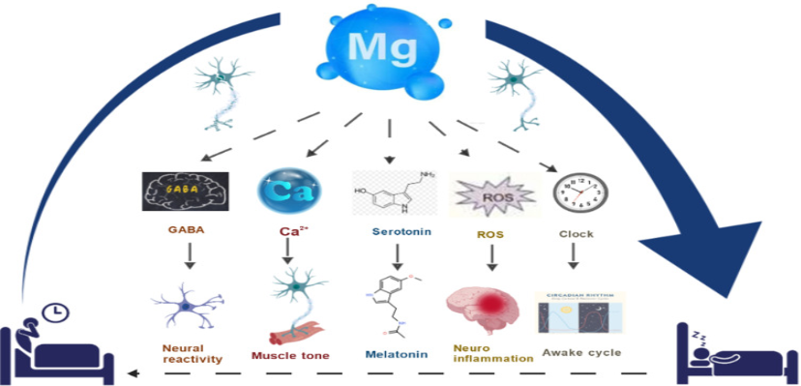
Figure 5 : Mécanismes d'action du magnésium dans la physiopathologie des troubles du sommeil (Liu et al., 2024).

Tryptophane :
Il a une fonction pivot dans l'homéostasie du sommeil en tant qu'unique précurseur métabolique de la sérotonine. Dans le cadre de syndromes complexes comme la fibromyalgie, il a été démontré qu'un déficit en tryptophane est étroitement lié à un effondrement des taux de sérotonine, ce qui aggrave la perception de la douleur, l'instabilité de l'humeur et la fragmentation du sommeil (Martínez-Rodríguez et al., 2020).
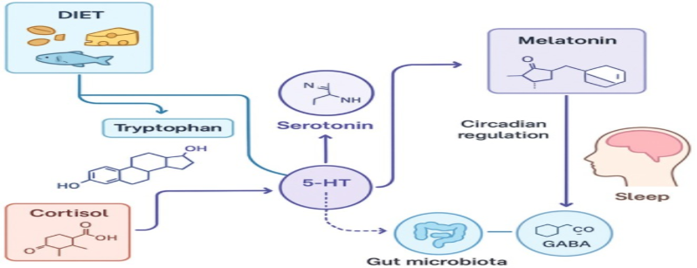
Figure 6 : Mécanismes de synthèse des médiateurs du sommeil (sérotonine, mélatonine, GABA) à partir des précurseurs alimentaires (Mei et al., 2025).

La Vitamine D :
La recherche actuelle ne considère plus la vitamine D comme un simple nutriment osseux, mais comme une neuro-hormone essentielle au repos. Sa présence au sein de zones cérébrales stratégiques, comme l'hypothalamus, lui permet de coordonner les cycles circadiens. Une carence en vitamine D ne provoque pas seulement une fatigue passagère ; elle dégrade la qualité même du sommeil profond en ralentissant l'activité à ondes lentes (SWA), indispensable à la récupération de l'organisme. En modulant la synthèse de la mélatonine et en limitant les processus inflammatoires, la vitamine D s'établit comme un substrat nécessaire à l'efficacité du sommeil et à la prévention des réveils précoces (St-Onge et al., 2016 ; Mei et al., 2025).

Les Oméga-3 :
Les acides gras polyinsaturés de type Oméga-3 (DHA et EPA) assurent l'intégrité fonctionnelle des neurones. En s'insérant dans les membranes cellulaires, ils optimisent la communication chimique, notamment la signalisation sérotoninergique. L'analyse des données cliniques montre que des niveaux élevés de DHA sont synonymes de nuits plus longues et moins fragmentées. Le mécanisme est double : d'une part, ils soutiennent le rythme de sécrétion de la mélatonine, et d'autre part, ils calment l'excitabilité cérébrale en réduisant les cytokines pro-inflammatoires. Ainsi, la correction des apports en Oméga-3 permet non seulement d'augmenter la durée totale du sommeil (TST) de manière significative (souvent de près d'une heure), mais elle stabilise également les transitions entre les différentes phases du sommeil (St-Onge et al., 2016 ; Mei et al., 2025).

Rôle du microbiote intestinal et axe intestin-cerveau
L’émergence de preuves scientifiques souligne le rôle pivot du microbiote intestinal dans la régulation des fonctions cérébrales et du comportement via l'axe bidirectionnel « Microbiote-Intestin-Cerveau ». Des données cliniques substantielles suggèrent que la composition du microbiote humain est étroitement corrélée à la qualité du sommeil, le microbiome agissant comme un modulateur critique de la physiologie du repos à travers des voies nerveuses, endocriniennes et immunitaires (Utter et al., 2023). Cette relation est caractérisée par une interaction bidirectionnelle : l'insomnie peut induire un désordre du microbiote en activant la réponse immunitaire et l'axe HPA, tandis que la dysbiose intestinale exacerbe les symptômes de l'insomnie en libérant des facteurs inflammatoires (Wang et al., 2025).

Mécanismes de l’Axe Intestin-Cerveau :
- Régulation des neurotransmetteurs :
Le microbiote intestinal synthétise ou régule directement des neurotransmetteurs essentiels tels que la sérotonine (5-HT), le GABA et la mélatonine. Environ 90 % de la sérotonine est synthétisée sous la médiation du microbiote, et toute anomalie dans le métabolisme de son précurseur, le tryptophane, est liée à l'insomnie (Utter et al., 2023).
- Action des métabolites (AGCC) :
Les métabolites microbiens, en particulier les acides gras à chaîne courte (AGCC) comme le butyrate, modulent l'axe hypothalamo-hypophyso-surrénalien (HPA) via la stimulation du nerf vague. Le butyrate, spécifiquement, renforce l'intégrité de la barrière hémato-encéphalique et influence l'activité neuronale dans les régions régulatrices du sommeil, comme le noyau suprachiasmatique (Utter et al., 2023) .

Altérations microbiennes et perspectives thérapeutiques :
- Signatures de la dysbiose :
Les patients souffrant d'insomnie présentent une diversité microbienne réduite et des altérations du ratio Firmicutes/Bacteroidetes (Utter et al., 2023 ; Xu et al., 2026). On observe notamment un appauvrissement du genre Faecalibacterium, une bactérie anti-inflammatoire productrice de butyrate, dont la baisse est corrélée à la sévérité du trouble (Xu et al., 2026).
- Modulation thérapeutique :
L'administration de probiotiques (comme certaines souches de Lactobacillus) ou de lait fermenté a démontré une capacité à améliorer la qualité du sommeil et à réduire l'anxiété en augmentant la production d'AGCC et de GABA (Utter et al., 2023). Ces résultats suggèrent qu'il est possible de traiter l'insomnie en ciblant les changements du microbiote intestinal (Wang et al., 2025).

Habitudes alimentaires spécifiques de la population active
Les contraintes professionnelles influencent souvent la qualité de l’alimentation des actifs. Avec l’urbanisation et l’industrialisation, les habitudes nutritionnelles ont évolué vers des aliments ultra-transformés riches en graisses, sucre et sel, au détriment des produits bruts. Les repas deviennent irréguliers, parfois limités à une ou deux prises par jour (Yan et al., 2024).
Ce phénomène est particulièrement marqué dans des secteurs comme la santé, où stress et épuisement professionnel favorisent le recours à la restauration rapide. Les horaires décalés, notamment de nuit ou de week-end, compliquent l’accès à des repas équilibrés (Zhao et al., 2020), conduisant à des choix alimentaires moins sains.
- Ces habitudes ont un impact direct sur le sommeil : plus de la moitié des actifs souffrent de troubles du sommeil dans certaines études. À court terme, un excès calorique associé à un déficit en nutriments essentiels peut réduire la performance et augmenter le risque d’accidents. Le cadre professionnel contribue ainsi à créer un lien étroit entre organisation du travail, hygiène de vie dégradée et insomnie (Yan et al., 2024).
L'équilibre nutritionnel s'impose comme un levier biologique majeur influençant directement la qualité et la continuité du repos. Au-delà du choix des aliments, la régularité des repas et l'intégrité du microbiote intestinal jouent un rôle déterminant dans la régulation des neurotransmetteurs du sommeil. En somme, restaurer une hygiène alimentaire adaptée est une étape indispensable pour stabiliser la chimie du cerveau et briser le cercle vicieux de l'insomnie.

: Déterminants psychosociaux de l’insomnie

Les facteurs « déclencheurs » sont généralement des événements de vie importants qui favorisent l’apparition d’épisodes aigus d’insomnie, le plus souvent liés à une menace pour la sécurité de la famille, la santé ou la vie professionnelle (Riemann et al., 2022). Les facteurs psychosociaux au travail induisent un stress pouvant mener à des troubles du sommeil ultérieurs (Johannessen et Sterud, 2017). Les facteurs de maintien, ou perpétuants, s’expliquent souvent par une hypervigilance créant un déséquilibre entre les systèmes d’éveil et de sommeil (Riemann et al., 2022). Enfin, une relation bidirectionnelle s’installe : l’altération du sommeil dégrade la productivité et l’humeur, modifiant en retour la perception de la situation de travail (Johannessen et Sterud, 2017).

Stress professionnel et charge mentale
Il est bien établi que les facteurs psychosociaux au travail, incluant les aspects fonctionnels et sociaux du contenu des tâches, peuvent induire un stress significatif (Gosling et al., 2014). La relation stress-sommeil s’avère bidirectionnelle : si le stress dégrade le sommeil, l’insomnie augmente en retour la vulnérabilité au stress. Des exigences professionnelles élevées accroissent le risque de développer l’ensemble des symptômes d’insomnie (Garefelt et al., 2019). De plus, la combinaison d’un faible pouvoir décisionnel et de fortes exigences (tension au travail) contribue à la chronicisation des troubles (Gosling et al., 2014).
Des preuves modérées soulignent également l”impact du faible soutien social, du déséquilibre effort-récompense et des injustices organisationnelles. Parmi les facteurs émergents, on note la faible rémunération, les conflits de rôles et l’inemployabilité perçue, qui influencent le sommeil au-delà de l’état de santé général (Gosling et al., 2014 ; Chazelle et al., 2015).

Burn-out, anxiété, dépression
Le burn-out est un état résultant d’une exposition prolongée au stress professionnel, englobant épuisement émotionnel et diminution de l’accomplissement. Ce syndrome est étroitement corrélé à la qualité du sommeil (Coelho et al., 2023). Le stress, le burn-out et l’insomnie forment un cercle vicieux : la symptomatologie dépressive prédit une altération du sommeil, tandis que l’insomnie est un prédicteur à long terme des troubles anxieux (Pachi et al., 2025).
En psychiatrie, les troubles du sommeil ne sont plus vus comme secondaires mais comme des contributeurs actifs à l’apparition et aux rechutes des psychopathologies (Figure 7). L’insomnie chronique multiplie par 2 à 3 le risque de dépression incidente (Hyndych etal.,2025).
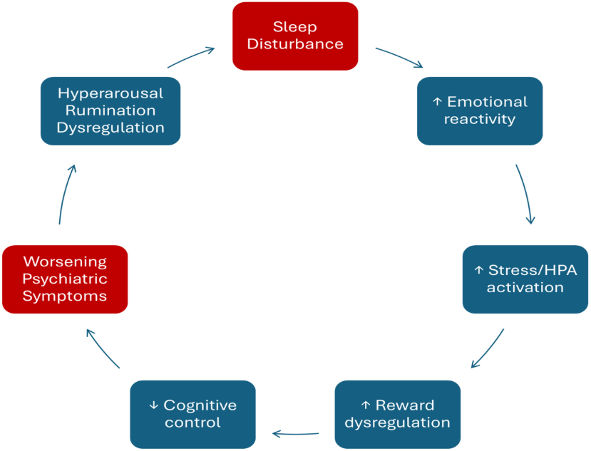
Figure 7 : Cycle bidirectionnel reliant les troubles du sommeil et les symptômes psychiatriques (Hyndych et al., 2025)

Pression sociale et familiale
L’environnement familial influence fortement le sommeil, pouvant à la fois le perturber et en subir les effets. Les événements familiaux stressants sont associés à une augmentation des symptômes d’insomnie, contrairement aux stress liés aux amis ou colocataires, non significativement prédictifs. L’éloignement familial peut accentuer la perception d’incontrôlabilité des événements négatifs, renforçant leur impact sur l’insomnie via des mécanismes tels que l’hypervigilance et des stratégies d’adaptation inadaptées. Ces effets sont particulièrement marqués chez les jeunes adultes, indépendamment de la dépression (Bernert et al., 2007).
À l’inverse, le soutien familial joue un rôle protecteur en réduisant le stress et les troubles psychologiques. Ce soutien agit principalement de manière indirecte sur l’insomnie, en modulant le stress perçu plutôt qu’en influençant directement le sommeil (Tselebis et al., 2020). Toutefois, une diminution du soutien familial, observée notamment durant la pandémie de COVID-19, est associée à une aggravation de l’insomnie (Sikaras et al., 2023).

Usage des écrans, hyperconnectivité
La révolution numérique a profondément modifié les habitudes quotidiennes, avec une exposition croissante aux écrans (téléphones, tablettes, ordinateurs), souvent au-delà des durées recommandées (Nakshine et al., 2022 ; He et al., 2025). Un temps d’écran prolongé est associé à une réduction de la durée du sommeil et à un risque accru d’insomnie, indépendamment de l’âge (He et al., 2025). Les médias numériques perturbent le sommeil via plusieurs mécanismes : substitution à des activités bénéfiques, exposition à la lumière bleue inhibant la mélatonine et perturbant le rythme circadien, augmentation de l’excitation psychophysiologique, ainsi que les notifications nocturnes (Nakshine et al., 2022).
Sur le plan psychologique, la peur de manquer quelque chose (FOMO) et la pression liée à l’hyperconnectivité favorisent un état de tension, rendant la détente avant le coucher plus difficile (Nakshine et al., 2022). Ainsi, l’usage excessif d’Internet constitue un enjeu de santé publique, la cyberdépendance étant associée à des troubles du sommeil tels que le retard d’endormissement et le coucher tardif (Nakshine et al., 2022 ; He et al., 2025).

Isolement, relations sociales et soutien social
L’isolement social comprend deux formes : objectif (absence de contacts sociaux mesurables) et subjectif (solitude perçue) (Azizi-Zeinalhajlou et al., 2022). La solitude est associée à une augmentation des troubles du sommeil auto-déclarés, incluant une baisse de la qualité du sommeil et des symptômes d’insomnie (Griffin et al., 2020). Les deux formes d’isolement sont liées à une mauvaise qualité du sommeil (Azizi-Zeinalhajlou et al., 2022), mais cette association diminue après ajustement pour la dépression, suggérant qu’elle n’est pas indépendante de ce facteur (Griffin et al., 2020).
L’impact de l’isolement social et de la solitude sur la qualité du sommeil peut s’expliquer par plusieurs mécanismes : (Azizi-Zeinalhajlou et al., 2022)
- Le stress qu’ils engendrent, lié aux sentiments de privation et d’exclusion sociale.
- L’insécurité associée au fait de vivre seul et isolé.
- Le sentiment accru de menace et de vulnérabilité, entraînant un sommeil fragmenté et de mauvaise qualité.
Par ailleurs, l’isolement social et la solitude constituent des sources importantes de stress chronique dans la société moderne. À l’inverse, le soutien social améliore la qualité du sommeil chez les personnes âgées souffrant d’insomnie, comparativement au groupe témoin. Le soutien social perçu est significativement associé aux troubles du sommeil (Azizi-Zeinalhajlou et al., 2022).

Facteurs environnementaux et conditions de travail (travail posté, horaires décalés)
Le travail posté crée un conflit entre les exigences professionnelles et le rythme circadien, affectant 20 à 30 % des travailleurs concernés (Booker et al., 2018). Les travailleuses sont souvent plus vulnérables en raison du cumul des responsabilités domestiques, réduisant le temps de récupération (Bayon et Léger, 2008). Enfin, l’environnement physique (bruit, pénibilité) et la surcharge mentale sont des facteurs de dose-effet aggravant les problèmes de sommeil (Bertrais et al., 2020).

: Conséquences de l’insomnie chez la population active

Dans un contexte professionnel de plus en plus exigeant, où la performance, la concentration et la réactivité sont essentielles, le manque de sommeil devient un facteur critique influençant directement le bien-être et l’efficacité des individus.
Les conséquences de l’insomnie chez les travailleurs se manifestent à plusieurs niveaux. Sur le plan physique et psychologique, elle peut entraîner une fatigue chronique, une irritabilité accrue, ainsi qu’une diminution des capacités cognitives (Reynolds et al., 2023). Sur le plan professionnel, elle se traduit par une baisse de productivité, une augmentation des erreurs, voire un risque accru d’accidents du travail (Daley et al., 2012). Par ailleurs, ses effets peuvent s’étendre à la vie sociale et familiale, altérant la qualité de vie globale des individus concernés.
Ainsi, il apparaît essentiel d’analyser en profondeur les différentes conséquences de l’insomnie au sein de la population active, afin de mieux comprendre ses impacts et d’envisager des stratégies adaptées de prévention et de prise en charge (Vega-Escaño et al., 2020).

Performances cognitives et productivité
Pour un adulte en bonne santé, la durée de sommeil recommandée est de sept à neuf heures par jour. Le travail posté perturbe l'horloge biologique interne ce qui régule les cycles veille-sommeil (Figure 8). Par conséquent, le travail posté, le travail de nuit et les horaires de travail longs et irréguliers sont associés à une réduction de la durée et de la qualité du sommeil (Kaliyaperumal et al., 2017), avec une diminution de la qualité de vie chez les individus souffrant d'insomnie par rapport à celles qui n'en souffrent pas (Bolge et al., 2009).
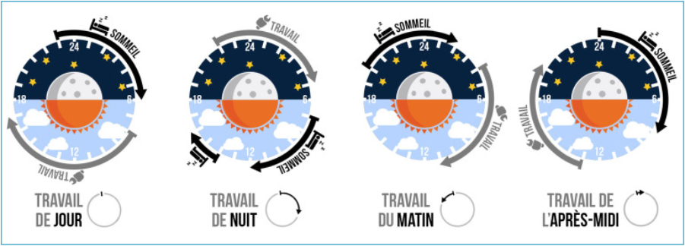
Figure 8 : Les horaires de travail en fonction des postes de travail et de sommeil (Leger et al., 2018).
Selon les études menées sur différentes populations, l’insomnie entraîne plusieurs conséquences négatives au travail : (Bolge et al., 2009)
- Une diminution de la productivité au travail et une altération plus importante des capacités fonctionnelles.
- Se traduisant non seulement par une augmentation de l'absentéisme, mais aussi par une diminution de la capacité de concentration et de prise de décision.
- Des altérations de la perception, du contrôle, de la compréhension et de l'expression émotionnelles (Rajuskar et Badarke, 2024).
- Augmentation des erreurs et une baisse de la qualité du travail (Rajuskar et Badarke, 2024).

Santé métabolique, cardiovasculaire et mentale
Un sommeil insuffisant est désormais reconnu comme un facteur important et indépendant de risques pour la santé, car il affecte plusieurs systèmes vitaux (Leger et al., 2018). Cette privation perturbe les mécanismes métaboliques, notamment en affectant les hormones de l’appétit. Elle se caractérise par :
- Une augmentation de la ghréline (stimulation de la faim)
- Une diminution de la leptine (signal de satiété)
- Ce déséquilibre favorise la suralimentation et l'obésité.
À long terme, dormir moins de 6 heures par nuit est associé à un risque accru de 30 % de développer un diabète de type 2 en raison d'une intolérance au glucose et d'une résistance à l'insuline.
Par ailleurs, le manque de sommeil perturbe la régulation cardiovasculaire. Il entraîne :
- Une perturbation de la baisse nocturne de la pression artérielle
- Une augmentation de l'activité du système nerveux sympathique
Ces mécanismes contribuent à l'hypertension et à l'inflammation vasculaire, augmentant ainsi le risque de maladies cardiovasculaires. L’insomnie chronique est par conséquent associée à un risque accru de 45 % de développer une maladie cardiovasculaire ou d’en mourir (Leger et al., 2018 ; Fernandez-Mendoza, 2026).
Le travail posté et le travail de nuit sont particulièrement préoccupants en raison de la perturbation du rythme circadien. Le Centre international de recherche sur le cancer (CIRC) a classé cette perturbation comme « probablement cancérogène pour l’homme », avec une association spécifique avec le cancer du sein (Wang et al., 2011 ; Fernandez-Mendoza, 2026). Chez les femmes enceintes, les horaires de travail atypiques sont associés à des risques accrus de fausse couche et d’accouchement prématuré (Fernandez-Mendoza, 2026).
Une relation bidirectionnelle est également observée entre le sommeil et la santé mentale l’insomnie prédit l’apparition de l’anxiété et de la dépression ; ces troubles, à leur tour, aggravent les troubles du sommeil (Leger et al., 2018).
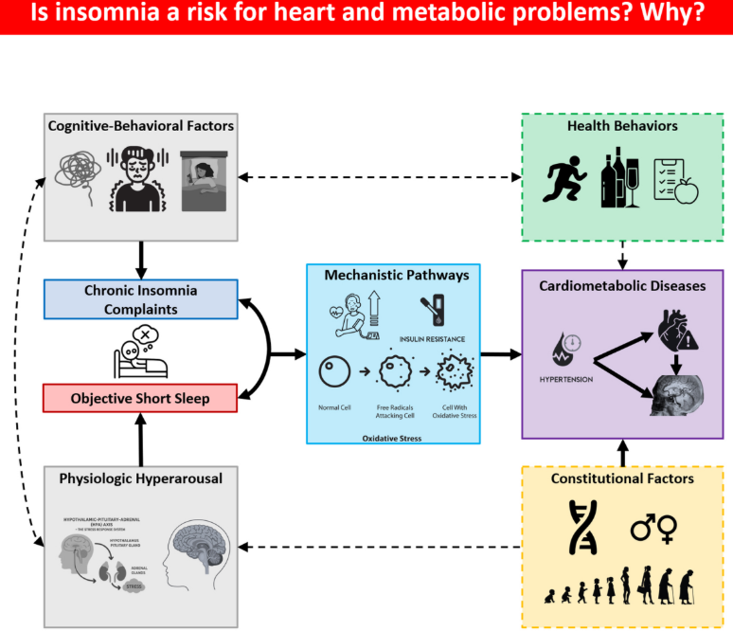
Figure 9 : Mécanismes liant l'insomnie et le risque de maladies cardiométaboliques (Fernandez-Mendoza, 2026).

Accidents professionnels et risques de sécurité
Les troubles du sommeil augmentent significativement le risque d'accidents du travail (Uehli et al., 2014). Les travailleurs qui ne bénéficient pas d’un sommeil suffisant et de bonne qualité présentent un risque accru d’accidents et de blessures, et sont plus exposés à des accidents du travail mortels (Brossoit et al., 2019). Selon une méta-analyse récente, ce risque est plus de deux fois supérieur chez les personnes insomniaques (Garbarino et al., 2017).
Ces résultats s’expliquent notamment par des altérations des capacités cognitives. Les défaillances observées correspondent à :
- Des troubles de l’attention
- Des troubles de la mémoire
- Une diminution de la réactivité physique
Rapportés par les travailleurs eux-mêmes (Brossoit et al., 2019). Ainsi, les travailleurs somnolents peuvent ne pas réagir adéquatement face à des situations dangereuses (Uehli et al., 2014). Elle affecte les capacités des professionnels de santé qui effectuent de nombreuses tâches vitales exigeant une attention et une concentration soutenues. Par exemple, il est fréquent que les infirmières travaillent douze heures ou plus par jour, et leur manque de sommeil met en péril leur propre santé et celle des patients (Kaliyaperumal et al., 2017).
La prise de somnifères constitue également un facteur de risque d’accidents du travail (Uehli et al., 2014). Par ailleurs, l’inertie du sommeil correspond à une phase transitoire survenant après le réveil, caractérisée par une baisse des performances pouvant persister jusqu’à quatre heures (Vargas-Garrido et al., 2021).
Le risque s’étend également à la sécurité routière. L’insomnie est un facteur prédictif d’accidents de la route et d’accidents évités de justesse (Garbarino et al., 2017). La baisse de vigilance, liée au manque de sommeil, affecte particulièrement les trajets domicile-travail, qui nécessitent une attention soutenue (Vargas-Garrido et al., 2021). Les troubles du sommeil multiplient ainsi par deux à sept le risque d’accidents de la route (Uehli et al., 2014).

Qualité de vie et impacts socio-économiques
Les coûts de l'insomnie pour la société peuvent être classés en trois catégories : directs, indirects et émotionnels. Les personnes souffrant d'insomnie rapportent une satisfaction de vie moindre, des pertes d'opportunités, une détérioration de leurs relations avec leurs enfants, leur conjoint et leurs collègues, ainsi qu'une capacité d'adaptation réduite et une diminution du plaisir de vivre (Stoller, 1997).
Les coûts directs de l'insomnie comprennent :
- Les consultations externes
- Les enregistrements du sommeil
- Les médicaments spécifiquement destinés au traitement de l'insomnie (Léger et Bayon, 2010)
Sur le lieu de travail, l'insomnie est associée à une baisse significative de la performance, même après prise en compte de nombreuses comorbidités (Kessler et al., 2011). De plus, les personnes souffrant d'insomnie obtiennent significativement moins de promotions, restent dans des échelons salariaux inférieurs, reçoivent moins de recommandations positives et présentent des taux de roulement plus élevés (Stoller, 1997). Les recherches ont unanimement montré que l'insomnie est bien plus fortement liée au présentéisme qu'à l'absentéisme. Autrement dit, les travailleurs souffrant d'insomnie effectuent généralement le même nombre d'heures de travail que les autres, mais leur performance au travail reste inférieure (Kessler et al., 2011).
Par ailleurs, il existe un gradient social en matière de qualité du sommeil, tant dans les sociétés développées que dans les sociétés en développement, et ce, à tous les âges. La précarité socio-économique est associée à une moins bonne continuité et une moindre efficacité du sommeil, à une fréquence plus élevée de troubles du sommeil et de somnolence diurne, ainsi qu'à une satisfaction globale du sommeil plus faible. Des facteurs environnementaux, physiques et psychologiques pourraient intervenir dans le lien entre un faible statut socio-économique et un sommeil de mauvaise qualité (Papadopoulos et Sosso, 2023). Le coût élevé de la perte de productivité due à l'insomnie, comparé aux coûts de traitement, suggère que les programmes de dépistage et de traitement en milieu de travail seraient rentables pour les employeurs (Kessler et al., 2011).
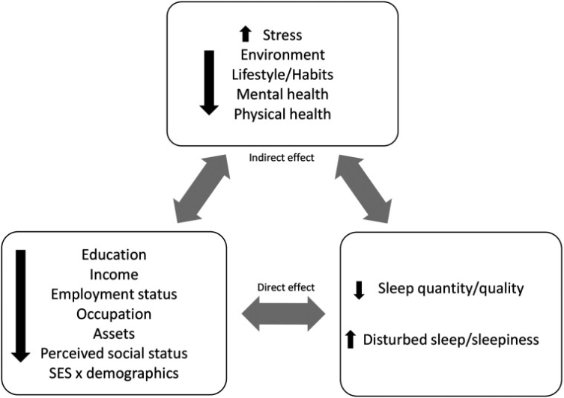
Figure 10 : Mécanismes proposés reliant le statut socio-économique aux résultats du sommeil (Papadopoulos et Sosso, 2023)
En résumé, l’insomnie chez la population active entraîne des conséquences multiples et interconnectées, touchant à la fois la santé physique, la santé mentale, ainsi que les performances professionnelles. Ces effets se traduisent également par un impact socio-économique important, incluant une baisse de la productivité, une augmentation des coûts de santé et une altération de la qualité de vie. Dans ce contexte, l’insomnie apparaît comme un véritable enjeu de santé publique nécessitant une prise en charge globale, intégrant à la fois la prévention, le dépistage et l’intervention en milieu professionnel.

: Stratégies de prévention et interventions

La prise en charge des troubles du sommeil repose principalement sur des approches non médicamenteuses, combinant des techniques cognitives et des activités physiques. Ces interventions s’appuient notamment sur la sensibilisation à l’hygiène du sommeil, la mise en place de stratégies de réduction du stress et l’amélioration de l’environnement de sommeil (Arbour et al., 2024). La plupart reposent sur la thérapie cognitivo-comportementale, proposée sous différentes formes, en individuel ou en groupe, en présentiel ou en ligne (Vega-Escaño et al., 2020). Par ailleurs, l’utilisation de stratégies variées permettant aux employés d’adapter leur environnement apparaît comme particulièrement efficace (Arbour et al., 2024). Dans cette perspective, le rôle des organisations, des administrations et des employeurs est essentiel, notamment à travers le développement de politiques visant à améliorer le sommeil des travailleurs, dans un objectif de productivité et de sécurité au travail (Vega-Escaño et al., 2020).

Hygiène du sommeil
L'hygiène du sommeil désigne les pratiques et routines individuelles, incluant la gestion des facteurs environnementaux, mises en œuvre spécifiquement pour optimiser la quantité et la qualité du sommeil (Shriane et al., 2020). Elle se définit comme un ensemble de recommandations comportementales et environnementales visant à favoriser un sommeil sain (Irish et al., 2015).
Les composantes de l'hygiène du sommeil comprennent : (Shriane et al., 2020)
- La régularité des horaires de sommeil
- Le recours ou non aux siestes diurnes
- La consommation ou non de stimulants et d'alcool
- La pratique régulière d'une activité physique
- La qualité de l'alimentation
- L’adéquation de l'environnement de sommeil
Une hygiène du sommeil inadéquate est considérée comme l'un des facteurs contribuant à un sommeil de mauvaise qualité et à l'insomnie (Alanazi et al., 2023).

Règles d’hygiène et mécanismes physiologiques:
- Facteurs environnementaux : L'exposition à la lumière bleue et intense le soir et la nuit, provenant d'appareils lumineux, peut empêcher la production de mélatonine et ainsi perturber le rythme circadien (Shriane et al., 2020). Concernant l'environnement sonore, le bruit nocturne augmente le nombre de réveils et entraîne un sommeil plus léger (Irish et al., 2015).
- Consommation de substances : Les effets stimulants et perturbateurs du sommeil de la caféine sont dus au blocage des récepteurs de l’adénosine dans le cerveau antérieur basal et l’hypothalamus. De même, la consommation d’alcool en fin de journée est associée à une diminution du temps d’endormissement, mais une fois l’alcool métabolisé, le sommeil est plus léger et les éveils plus fréquents (Irish et al., 2015).
- Régulation du rythme circadien : Des horaires de sommeil irréguliers sont associés à une somnolence diurne accrue et à une moins bonne qualité du sommeil perçue. Si les siestes courtes (moins de 30 minutes) sont bénéfiques pour les performances cognitives, la vigilance et l’humeur, les siestes de plus de 30 minutes sont souvent déconseillées car elles peuvent perturber l’homéostasie du sommeil (Irish et al., 2015).
- Activité physique : La pratique régulière d’une activité physique est une recommandation courante en matière d’hygiène du sommeil, et s’entraîner 4 à 8 heures avant le coucher a les effets les plus marqués sur le sommeil (Irish et al., 2015).

Utilisation en santé publique et en prévention :
L’adoption de bonnes pratiques d’hygiène du sommeil améliore la quantité et la qualité du sommeil et constitue un comportement modifiable pouvant optimiser le bien-être et les performances fonctionnelles (Shriane et al., 2020 ; Alanazi et al., 2023).
L’évaluation de ces pratiques dans la population générale est essentielle pour mieux comprendre leur lien avec le bien-être mental. Leur application contribue à améliorer les performances physiologiques, le bien-être psychologique et la qualité de vie (Alanazi et al., 2023).

Approches nutritionnelles
L’alimentation joue un rôle clé dans la régulation du sommeil, notamment à travers la chrononutrition, qui étudie l’influence du moment des repas sur l’horloge biologique et le cycle veille-sommeil (Zhao et al., 2020 ; Pattnaik et al., 2022). Une consommation calorique plus importante en fin de journée, des fenêtres alimentaires courtes et un intervalle réduit entre le dernier repas et le coucher sont associés à un sommeil moins réparateur, une durée de sommeil réduite et une latence d’endormissement prolongée (Zhao et al., 2020 ; Kim et al., 2024).

Tableau 1 : Facteurs de la chrononutrition et leur impact sur la qualité du sommeil (Pattnaik et al., 2022)
Considération en chrononutrition | Facteur contributif | Effets sur le sommeil
Timing des repas | - Prise alimentaire lorsque les rythmes circadiens métaboliques ne sont pas optimaux  - Consommation d’un repas moins de 2 heures avant le coucher  - Apport calorique majoritaire en soirée  - Alimentation à horaires restreints | - Digestion perturbée entraînant une moins bonne qualité du sommeil  - Altération de la qualité du sommeil  - Déséquilibre du microbiote intestinal vers un état pro-inflammatoire, désalignement du rythme circadien et sommeil de mauvaise qualité  - Amélioration de la qualité du sommeil (indépendamment de la perte de poids)
Fréquence des repas | - 3 repas réguliers par jour | - Meilleure qualité du sommeil
Chronotype biologique | - Chronotype du soir (evening type) | - Qualité du sommeil plus faible
Concernant la qualité de l'alimentation, une consommation élevée de poisson et de légumes a un effet positif sur le sommeil (Pattnaik et al., 2022). Une alimentation pauvre en acides gras polyinsaturés oméga-3 perturbe le sommeil nocturne en affectant le rythme de la mélatonine et les fonctions de l'horloge circadienne (Zhao et al., 2020). De plus, le régime méditerranéen, riche en légumineuses, fruits, céréales complètes, poisson et légumes, est associé à une amélioration du sommeil chez différentes populations (Pattnaik et al., 2022).
Plus précisément, la consommation de fruits riches en antioxydants, comme les cerises et les kiwis, améliore la qualité du sommeil (Pattnaik et al., 2022). Enfin, il est important d’éliminer ou de limiter la nicotine, l’alcool et la caféine, idéalement au moins quatre heures avant le coucher, afin d’améliorer le sommeil (Zhao et al., 2020 ; Pattnaik et al., 2022).

Gestion du stress et interventions psychosociales
Le stress psychologique augmente l’état d’éveil, constituant un mécanisme central des troubles du sommeil. À l’inverse, les techniques de relaxation régulent l’axe hypothalamo-hypophyso-surrénalien, réduisant l’hyperéveil et améliorant la qualité du sommeil Des approches telles que l’acupuncture, le yoga, la méditation ou le shiatsu contribuent ainsi à diminuer l’insomnie et à améliorer l’efficacité du sommeil (Clarke et al., 2024). De plus, les interventions de résilience basées sur la thérapie cognitivo-comportementale (TCC), associées à la pleine conscience, renforcent la résilience individuelle (Vega-Escaño et al., 2020). Les interventions basées sur Internet offrent une solution accessible et peu coûteuse, avec des effets modérés mais significatifs sur l’insomnie, le stress et les symptômes dépressifs (Vega-Escaño et al., 2020 ; Malinauskas et Malinauskiene, 2022).
La thérapie cognitivo-comportementale de l’insomnie (TCC-I) est efficace en présentiel comme à distance. Elle agit sur la réduction du stress, de la rumination, de l’anxiété et des symptômes dépressifs (Vega-Escaño et al., 2020 ; Clarke et al., 2024). Globalement, les interventions en ligne améliorent l’accès aux soins et réduisent la stigmatisation (Malinauskas et Malinauskiene, 2022).

Approches comportementales : TCC-I, mindfulness
Les interventions basées sur les principes cognitifs et comportementaux sont actuellement les mieux étayées par les preuves scientifiques et constituent une approche thérapeutique efficace. Les thérapies cognitivo-comportementales (TCC) ont des effets particulièrement importants sur le stress, avec des effets plus modérés sur l’épuisement professionnel (Clough et al., 2017). La pleine conscience, définie comme une attention portée au moment présent sans jugement, est de plus en plus intégrée à ces approches (Sipe & Eisendrath, 2012). Cette évolution s’inscrit dans la « troisième vague » des TCC, incluant notamment la thérapie cognitive basée sur la pleine conscience (MBCT), qui combine TCC et pratiques méditatives. Elle permet d’identifier les schémas de pensée négatifs et de modifier la relation à ces pensées, à travers des programmes généralement structurés sur huit semaines (Singer et al., 2024).
Sur le plan neurocognitif, la pleine conscience améliore la régulation émotionnelle, renforce l’attention et réduit la rumination en favorisant l’acceptation des émotions négatives (Sipe et Eisendrath, 2012 ; Singer et al., 2024). Elle contribue ainsi au développement de stratégies durables de gestion du stress professionnel (Clough et al., 2017).

Activité physique et régularité circadienne
L’activité physique constitue un synchroniseur majeur des rythmes circadiens, au même titre que la lumière, agissant comme un signal non photique sur l’horloge biologique, notamment au niveau des tissus périphériques (Wang, 2017 ; Su et Xiang, 2025). À l’échelle moléculaire, l’exercice module l’expression des gènes de l’horloge, tels que BMAL1 (Brain and Muscle ARNT-Like Protein 1) et PER2 (Period Circadian Regulator 2) (Shen et al., 2023). Le moment de la pratique (chrono-exercice) influence la phase circadienne : l’exercice matinal induit une avance de phase, tandis que l’exercice en soirée peut entraîner un retard, selon les individus (Figure 11) (Su et Xiang, 2025). Par exemple, des exercices de résistance le matin ou à midi avancent le rythme de la température corporelle. Ces effets varient selon le chronotype, les individus « du soir » étant plus sensibles aux retards d’endormissement après une activité tardive (Shen et al., 2023).
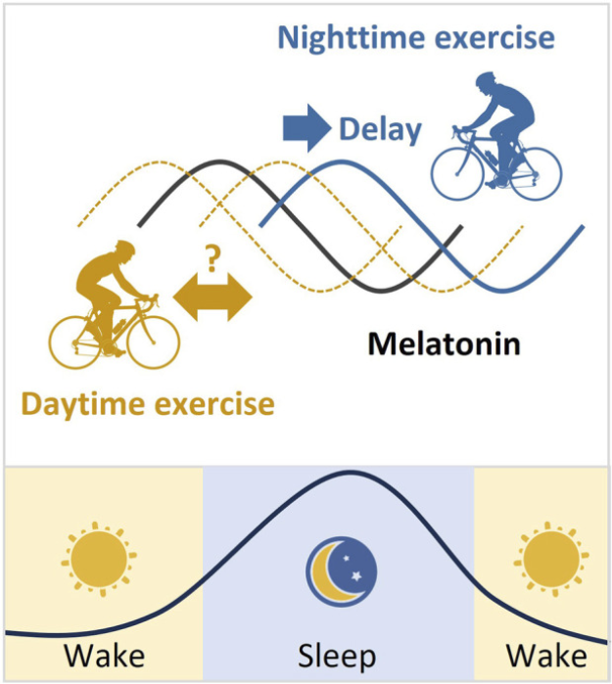
Figure 11 : Modulation du rythme de la mélatonine par l’exercice physique (jour vs nuit) (Shen et al., 2023)
De manière générale, une activité physique régulière améliore la qualité du sommeil en régulant les rythmes circadiens et en réduisant le stress. Toutefois, un exercice intense proche du coucher peut perturber le sommeil en augmentant la température corporelle et l’éveil (Su et Xiang, 2025).
Enfin, l’exercice peut contribuer à réajuster le système circadien après une perturbation et participe au maintien de la santé globale, notamment cardiovasculaire (Shen et al., 2023; Wang, 2017). Inversement, un sommeil suffisant est essentiel à la récupération et à la régénération musculaire. Ainsi, la relation entre activité physique et sommeil est bidirectionnelle et fondamentale pour l’équilibre circadien (Su et Xiang, 2025).
En résumé, l’adoption conjointe de mesures d’hygiène du sommeil, d’approches nutritionnelles adaptées, de stratégies de gestion du stress, ainsi que d’interventions comportementales telles que la TCC-I et la pleine conscience, contribue significativement à l’amélioration de la qualité du sommeil. Ces approches agissent de manière complémentaire en favorisant la régulation des rythmes circadiens et la réduction de l’hyperéveil. Leur intégration dans une démarche globale et individualisée constitue ainsi une stratégie pertinente et durable dans la prise en charge des troubles du sommeil.

PARTIE II : Matériels et Méthodes

: Cadre et Type de l'Étude

Cette étude vise à évaluer la prévalence de l'insomnie et la qualité du sommeil au sein de la population active de la wilaya de Tlemcen, et à identifier leurs principaux déterminants alimentaires et psychosociaux, ainsi que leur retentissement sur la productivité et la qualité de vie au travail.

Type d'étude
Il s'agit d'une étude observationnelle descriptive et analytique, de type transversal, menée au sein de la wilaya de Tlemcen auprès de la population active.

Lieu de l'étude
L'enquête a été menée au sein de la wilaya de Tlemcen, en ciblant plusieurs secteurs d'activité professionnelle : administration publique, établissements d'enseignement, structures de santé et secteur privé. Ce choix reflète la volonté d'obtenir une représentativité variée des conditions et des rythmes de travail.

Période de l'étude
Le recueil des données s'est étalé sur une période de six mois, allant de décembre 2025 à mai 2026.

Population d'Étude et Échantillonnage
La validité des résultats repose sur une définition précise des participants et une sélection rigoureuse des profils étudiés. La démarche adoptée ici vise à constituer un échantillon représentatif des travailleurs de la wilaya de Tlemcen, tout en neutralisant les principaux facteurs de confusion physiologiques.

Population cible
La population cible est constituée de l'ensemble des travailleurs actifs salariés à temps plein ou partiel, travailleurs indépendants et entrepreneurs résidant et exerçant leur activité dans la wilaya de Tlemcen au moment de l'enquête.

Critères d'éligibilité

Critères d'inclusion :
- La population d'étude est constituée de participants âgés de 18 à 60 ans inclus. Le choix de cet intervalle d'âge permet d'intégrer des personnes de 60 ans toujours en activité professionnelle et n'ayant pas encore fait valoir leurs droits à la retraite.
- Exercer une activité professionnelle (salariée, indépendante ou à domicile) au moment de l'enquête.
- Résider dans la wilaya de Tlemcen.

Critères d'exclusion :
Afin de limiter les biais d'interprétation liés à des facteurs confondants majeurs sur la physiologie du sommeil, ont été exclus :
- Les femmes enceintes ou allaitantes, en raison des modifications hormonales et physiologiques susceptibles d'altérer l'architecture du sommeil indépendamment des variables étudiées.
- Les individus présentant des antécédents de pathologies psychiatriques sévères diagnostiquées (trouble bipolaire, psychose, etc.).
- Les sujets sous traitement chronique par hypnotiques ou toute molécule interférant directement et de façon documentée avec les cycles veille-sommeil.

Méthode d'échantillonnage
Le recueil des données a été réalisé à l'aide d'un questionnaire structuré bilingue (français/arabe), élaboré spécifiquement pour cette étude et intégrant des échelles validées internationalement (Annexe 1) : l’Index de Sévérité de l’Insomnie (Morin, 1993), le Pittsburgh Sleep Quality Index (Buysse et al., 1989), l’Échelle de Stress Perçu (Cohen et al., 1983), le Sleep Hygiene Index (Mastin et al., 2006) et l’Échelle de Somnolence d’Epworth (Johns, 1991). Le bilinguisme du questionnaire a été adopté afin d'assurer la compréhension optimale des items par l'ensemble des participants, indépendamment de leur niveau d'instruction ou de leur langue de communication dominante.

: Procédure de Recueil et Analyse des Données

La phase de collecte des données repose sur une approche méthodologique structurée visant à minimiser les biais de réponse. Cette section décrit les modalités d'administration du questionnaire ainsi que les principes éthiques et de confidentialité qui ont encadré les interactions avec les participants.

Mode de diffusion
Le questionnaire a été administré selon deux modalités complémentaires :
- Entretien face-à-face : l'étudiant accompagnait le participant pour expliquer les consignes, clarifier les questions ambiguës (notamment les items des échelles ISI et PSQI) et vérifier la complétude des réponses en temps réel. Cette enquête a été réalisée au sein du service de médecine du travail du CHU de Tlemcen, sous la direction du Dr Sekkal Samira et de son équipe.
- Auto-administration assistée : le participant remplissait seul le questionnaire, avec la possibilité de solliciter l'enquêteur en cas de difficulté de compréhension.

Anonymat
La participation était volontaire. Chaque participant a été informé des objectifs de l'étude au préalable. L'anonymat a été garanti par l'absence totale de données nominatives, et les données recueillies sont utilisées exclusivement à des fins académiques.

Variables et Outils de Mesure
La fiabilité des résultats repose sur l'utilisation d'instruments de mesure validés et la prise en compte de multiples facteurs d'influence. L'étude détaille les variables étudiées, allant des scores cliniques de sommeil (ISI et PSQI) aux déterminants nutritionnels, environnementaux et psychosociaux.

Profil sociodémographique et professionnel
Cette section regroupe les caractéristiques de base des participants nécessaires aux analyses ajustées : l'âge, le sexe, le niveau d'éducation, le statut d'activité et le volume horaire hebdomadaire. Le type d'horaires de travail (fixes, en rotation ou de nuit) est précisé, ces configurations étant associées à une désynchronisation circadienne. La présence d'enfants mineurs au foyer est également relevée, en tant que facteur pouvant fragmenter le sommeil indépendamment des autres variables étudiées.

Évaluation de la sévérité de l'insomnie (ISI)
La sévérité de l'insomnie est mesurée par l'Insomnia Severity Index (ISI) (Morin et al., 2011), en évaluant les symptômes au cours du mois ayant précédé sa participation à l'étude. Cet auto-questionnaire de 7 items explore les difficultés d'endormissement, les éveils nocturnes, le réveil matinal précoce, la satisfaction vis-à-vis du sommeil, le retentissement diurne et l'anxiété liée au sommeil. Chaque item est coté sur une échelle de Likert de 0 à 4, pour un score total compris entre 0 et 28, interprété comme suit :
Tableau 2 : Classification des niveaux de sévérité de l’insomnie selon les scores ISI.
Score ISI | Interprétation
0 – 7 | Absence d'insomnie cliniquement significative
8 – 14 | Insomnie légère
15 – 21 | Insomnie modérée
22 – 28 | Insomnie sévère

Évaluation de la qualité globale du sommeil (PSQI)
L'évaluation via le Pittsburgh Sleep Quality Index (PSQI) (Buysse et al., 1989) s'est effectuée en se référant à la qualité du sommeil au cours du mois précédant la collecte des données, instrument explorant sept composantes : qualité subjective du sommeil, latence d'endormissement, durée du sommeil, efficacité habituelle, perturbations nocturnes, utilisation de somnifères et dysfonctionnements diurnes. Le score global varie de 0 à 21 ; le seuil retenu pour définir une mauvaise qualité du sommeil est PSQI > 5, conformément aux données de validation originales.

Déterminants nutritionnels
Les habitudes alimentaires sont recueillies en tant que facteurs pouvant interférer avec les cycles veille-sommeil. Cette section documente la fréquence du saut du petit-déjeuner, la consommation de restauration rapide, la prise de repas tardifs après 21h, la consommation quotidienne de café ou de thé et de boissons énergisantes, l'apport en fruits et légumes, ainsi que le recours à des compléments alimentaires ou à des somnifères.

Facteurs psychosociaux et comportementaux
Cette section explore le stress lié aux responsabilités professionnelles et familiales, le sentiment de débordement face à la charge de travail et l'anxiété relative à l'avenir financier ou professionnel. Le niveau de stress global est recueilli sur une échelle numérique de 0 à 10. L'exposition aux écrans dans l'heure précédant le coucher est également quantifiée, la lumière bleue étant reconnue comme inhibiteur de la sécrétion de mélatonine en période préadormitionnelle.

Facteurs de confusion et hygiène de vie
Afin d'isoler l'effet propre des variables étudiées, plusieurs facteurs de confusion sont documentés : existence de pathologies chroniques, prise régulière de traitements médicamenteux, statut tabagique et pratique d'une activité physique régulière (au moins 3 fois par semaine), ces deux derniers étant des déterminants reconnus de la qualité et de la profondeur du sommeil.

Conséquences diurnes et qualité de vie
Cette section évalue le retentissement des troubles du sommeil sur la vie quotidienne à travers deux indicateurs : la fréquence de la somnolence diurne pendant les heures d'activité, et l'impact perçu du manque de sommeil sur la performance et la productivité au travail.

Analyse des Données
Les données ont été saisies et codées sous Microsoft Excel. Un script Python (Python 3.14) a été utilisé pour automatiser le calcul des scores ISI et PSQI, limitant ainsi les risques d'erreurs manuelles (Annexe 2). Les graphiques et tableaux croisés dynamiques ont également été produits sous Excel.
L'analyse statistique a été réalisée avec IBM SPSS Statistics, selon les étapes suivantes :
- Statistiques descriptives : fréquences relatives, moyennes et écarts-types pour l'ensemble des variables.
- Analyses bivariées : test du Chi-deux (χ²) pour les variables qualitatives ; test t de Student pour la comparaison de moyennes entre deux groupes indépendants.
- Analyse multivariée : une régression linéaire multiple a été réalisée afin d’identifier les facteurs indépendamment corrélés aux scores continus d’insomnie (ISI) et de qualité du sommeil (PSQI), après ajustement sur les variables de confusion.
- Les analyses graphiques: notamment la heatmap des corrélations et le forest plot des coefficients de régression, ont été réalisées à l’aide de Google Colab (Python).
Le seuil de significativité retenu pour l'ensemble des analyses est p < 0,05.

PARTIE III : Résultats et discussion

: Caractéristiques de l'échantillon et prévalence des troubles du sommeil et déterminants psychosociaux

L'appréhension des troubles du sommeil exige, en premier lieu, une caractérisation précise du profil socioprofessionnel de la population étudiée. Ce volet liminaire permet de situer l’échantillon dans son contexte afin de quantifier l'importance des troubles observés avant d'en explorer les déterminants.

Sélection et profil sociodémographique de l'échantillon

Sélection des participants
Au total, 157 questionnaires ont été collectés initialement. Après exclusion des participants ne répondant pas aux critères d’inclusion (participants sans emploi, femmes au foyer, femmes allaitantes et participants présentant des troubles psychiatriques ou dépressifs), 117 questionnaires ont été retenus. Après élimination des réponses PSQI incomplètes ou inexploitables, l’analyse statistique finale a porté sur 102 participants actifs de la wilaya de Tlemcen (figure 12).
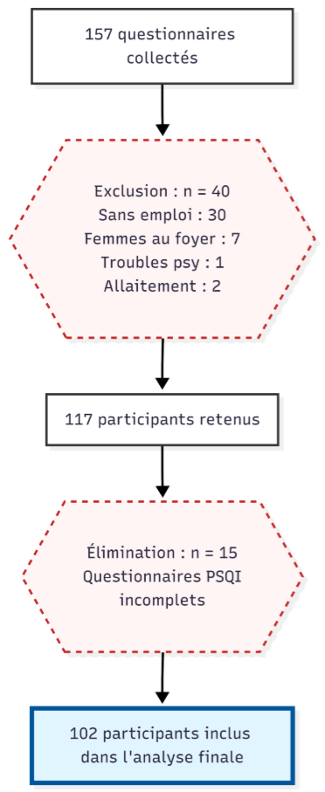
Figure 12 : Diagramme de flux de la sélection des participants.

Répartition selon le sexe et l'âge
L'échantillon est composé de 54 hommes (52,9 %) et 48 femmes (47,1 %), avec une distribution quasi-équilibrée entre les deux sexes (figure 13).
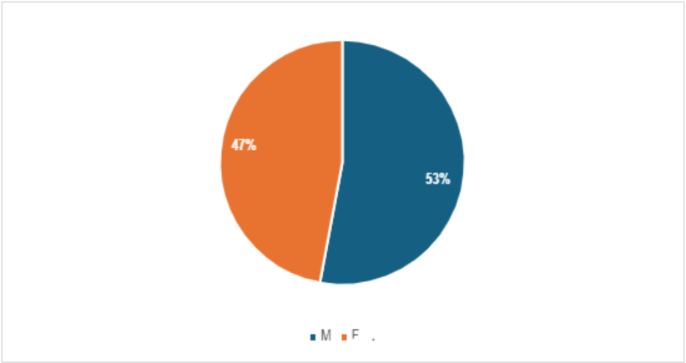
Figure 13 : Répartition de l'échantillon selon le sexe
La tranche d'âge la plus représentée est celle des 25–34 ans (32,4 %, n = 33), suivie des 45–54 ans (28,4 %, n = 29), des 35–44 ans (18,6 %, n = 19), des 18–24 ans (12,7 %, n = 13) et des 55 ans et plus (7,8 %, n = 8). La population étudiée est majoritairement d'âge actif, la tranche 25–54 ans représentant à elle seule 79,4 % de l'échantillon (figure 14).
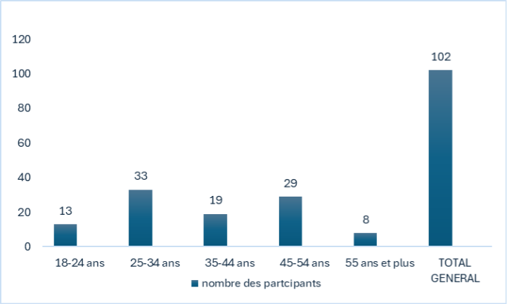
Figure 14 : Distribution de l'échantillon par tranche d'âge
Cette concentration sur les adultes d'âge moyen est importante. C'est une période de la vie où les pressions professionnelles s'ajoutent souvent aux responsabilités familiales. Comme nous le verrons, les troubles du sommeil ici ne sont pas liés à la vieillesse, mais au rythme de vie intense de ces actifs.

Niveau d'éducation
Le niveau universitaire est le plus fréquent avec 57,8 % (n = 59) des participants, suivi du niveau secondaire (32,4 %, n = 33), post-universitaire (6,9 %, n = 7) et primaire (2,9 %, n = 3). Au total, 64,7 % des participants ont atteint un niveau d'éducation supérieur (figure 15).
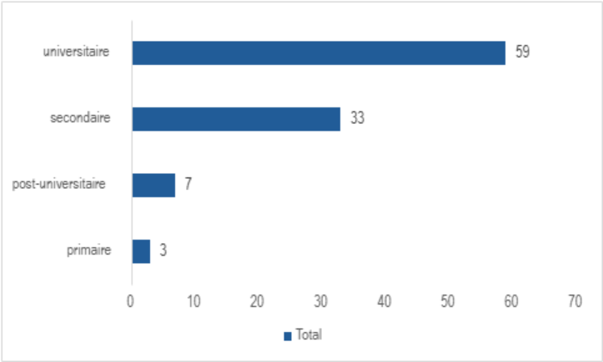
Figure 15 : Répartition selon le niveau d'éducation

Statut d'activité professionnelle et horaires de travail
Les salariés à temps plein constituent la catégorie largement dominante avec 69,6 % (n = 71), suivis des salariés à temps partiel (16,7 %, n = 17) et des travailleurs indépendants (13,7 %, n = 14) (figure 16).
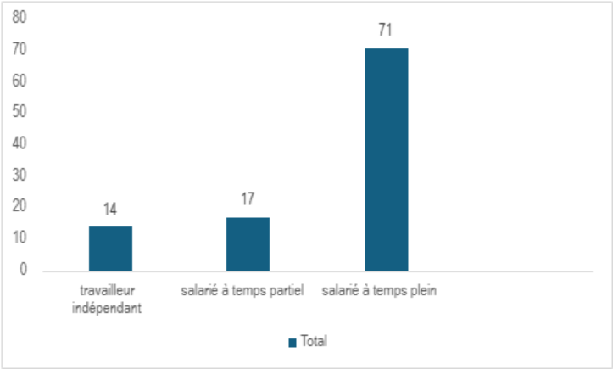
Figure 16 : Répartition selon le statut d'activité professionnelle
La grande majorité des participants travaille selon des horaires de jour fixes (80,4 %, n = 82). Les horaires flexibles concernent 15,7 % (n = 16) et les horaires en rotation 3,9 % (n = 4). Aucun participant ne déclare travailler exclusivement de nuit (figure 17).
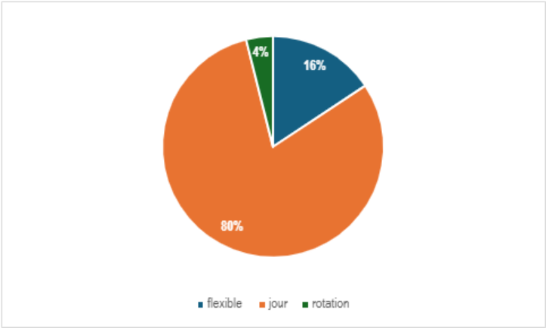
Figure 17 : Répartition selon les horaires de travail

Volume horaire hebdomadaire
Le nombre moyen d'heures de travail par semaine est de 37,96 ± 12,22 heures (médiane = 40h ; étendue : 6 – 72 heures). La valeur la plus fréquemment déclarée est 40 heures par semaine (26,5 %, n = 27), correspondant à la durée légale du travail à temps plein. Un sous-groupe de 16,7 % (n = 17) déclare travailler 50 heures par semaine, traduisant une charge horaire élevée, tandis que 14,7 % (n = 15) travaillent moins de 25 heures hebdomadaires (figure 18).
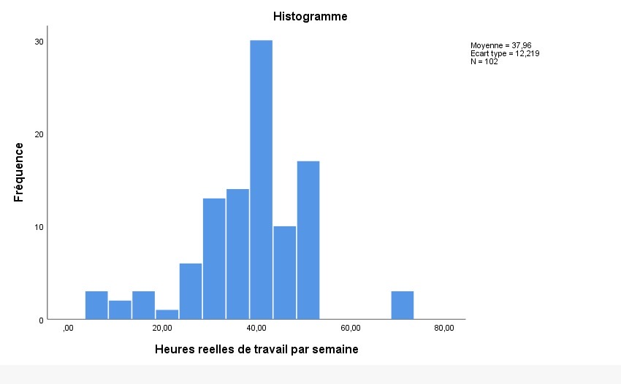
Figure 18 : Distribution du volume horaire hebdomadaire de travail

Présence d'enfants mineurs au foyer
La situation familiale joue un rôle important dans l'organisation et la qualité du repos. Concernant notre échantillon, 54,9 % (n = 56) des participants ont des enfants mineurs vivant à leur domicile, contre 45,1 % (n = 46) qui n'en ont pas. Plus de la moitié de l'échantillon est donc potentiellement exposée à des contraintes domestiques nocturnes susceptibles de fragmenter le sommeil (figure 19).
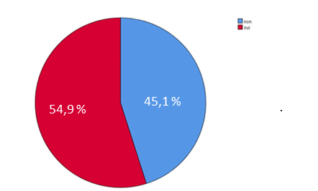
Figure 19 : Répartition selon la présence d'enfants mineurs au foyer
Dans notre étude, 54,9 % des participants ont des enfants à charge (figure 19). Cela signifie que pour plus de la moitié de ces travailleurs, la journée ne s'arrête pas après le travail. La présence d'enfants impose des tâches domestiques et une charge mentale qui peuvent fragmenter la nuit ou forcer à retarder l'heure du coucher.
Ces résultats sont proches de ceux de l'étude de Richter et al. (2019). Ces chercheurs ont montré que la durée et la qualité du sommeil baissent fortement avec l'arrivée d'un enfant et ne retrouvent pas leur niveau initial, même six ans après. Selon eux, ce n'est pas seulement dû aux réveils des enfants, mais aussi aux « soucis et responsabilités » liés au rôle de parent. Pour les actifs de notre échantillon, avoir des enfants mineurs constitue donc un facteur de risque important pour l'insomnie, car cela réduit le temps réel de récupération.

Secteurs d'activité et catégories professionnelles
Le découpage par secteur d'activité suit logiquement la même tendance. L’administration arrive en tête avec 19 %, devant l’agriculture qui ne concerne que 1% des actifs. On trouve ensuite le commerce (12 %), l’éducation (18 %) et l’enseignement supérieur (3 %). Les secteurs de l’industrie/Bâtiment et Travaux Publics (2 %) et de la restauration (3 %) sont peu représentés par rapport à la santé (12 %) et à la sécurité (6 %). Enfin, les services représentent 7 %, les technologies de l'information (TIC) 9 % et les transports 8 %. L'administration et l'éducation sont donc les deux piliers du secteur d'activité de nos participants.
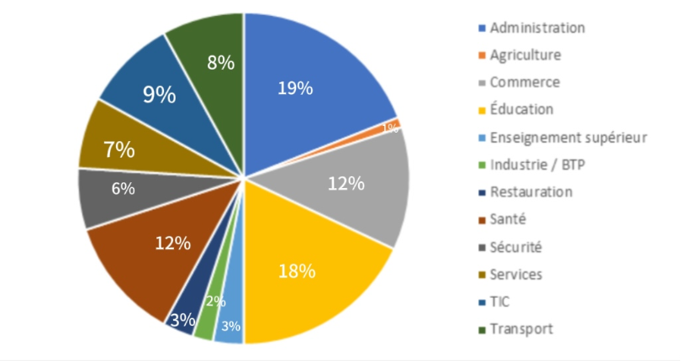
Figure 20 : Répartition selon le secteur d’activité
L’analyse des métiers représentés dans l’étude montre une grande diversité, même si certains groupes dominent largement. En suivant l’ordre des catégories, on trouve d’abord l’agriculture (0,99 %) et l’artisanat ou la production (2,97 %), qui restent très minoritaires. Les cadres et la direction représentent 8,91 % de l’effectif, suivis par le commerce et la vente (9,90 %) et la comptabilité ou finance (3,96 %). Le secteur de l’enseignement et de l’éducation est très présent avec 17,82 %, alors que l’informatique et l’ingénierie regroupent 4,95 % des répondants. Le personnel administratif forme le groupe le plus important de l’échantillon avec 21,78 %. Enfin, les professions de santé (5,94 %), la sécurité (4,95 %), les services (fonctions non sectorisée) (9,90 %) et les transports (7,92 %) complètent la liste. On remarque donc que les métiers de bureau et de gestion sont beaucoup plus fréquents que les métiers manuels ou techniques (figure 21).
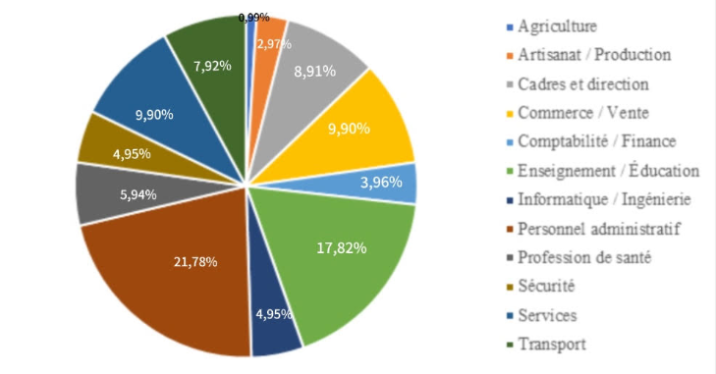
Figure 21 : Répartition selon la catégorie professionnelle
La prédominance des secteurs de l’administration et de l’éducation (40 %) (figure 20) définit un échantillon essentiellement composé de « cols blancs ». Cette structure indique que les troubles du sommeil observés ne découlent pas d'une pénibilité physique, mais d'une surcharge cognitive et émotionnelle (Leger et al., 2005).
Ce constat s'appuie sur les travaux de (Leger et al., 2005), qui démontrent que les cadres et le personnel administratif sont les catégories les plus exposées à l'insomnie. Leur activité impose une vigilance mentale constante qui rend la transition vers le sommeil difficile. Pour les enseignants et les professionnels de la santé, très représentés ici, ce risque est aggravé par le "travail relationnel". Comme l'expliquent Chudzicka-Czupała et al. (2019), les professions d'aide et d'enseignement subissent un stress spécifique lié aux interactions humaines, générant une fatigue nerveuse supérieure à celle des métiers techniques ou de laboratoire.
Enfin, bien que 80,4 % des participants travaillent de jour, le volume horaire constitue un signal d'alerte. Le sous-groupe travaillant 50 heures ou plus (16,7 %) (figure 18) s'expose directement à une dégradation de ses nuits. La méta-analyse de Litwiller et al. (2017) confirme d'ailleurs que le nombre d'heures travaillées par semaine est l'un des prédicteurs les plus solides de la réduction de la quantité et de la qualité du sommeil. En résumé, pour les actifs de Tlemcen, c'est l'accumulation de la durée du travail et l'intensité de la charge mentale qui semblent saturer les capacités de récupé0ration.

Prévalence et sévérité de l'insomnie (Échelle ISI)
Le score ISI moyen de l'échantillon est de 6,62 ± 5,00 (médiane = 5,0 ; étendue : 0 – 21). La distribution des participants selon les catégories ISI est présentée dans la figure 22.
L’analyse de ces scores montre que la population active étudiée à Tlemcen demeure globalement fonctionnelle, ce que confirment l’absence totale d’insomnie sévère (0 %) et un score moyen de 6,62. Toutefois, le point le plus significatif réside dans la prévalence de l’insomnie sous-clinique qui concerne 25,5 % des répondants. Ce groupe représente une « zone grise » : bien que ces travailleurs ne soient pas encore considérés comme cliniquement insomniaques au même titre que les 9,8 % en stade modéré, ils rapportent des difficultés réelles traduisant une fragilité du sommeil chez un quart de l’échantillon.
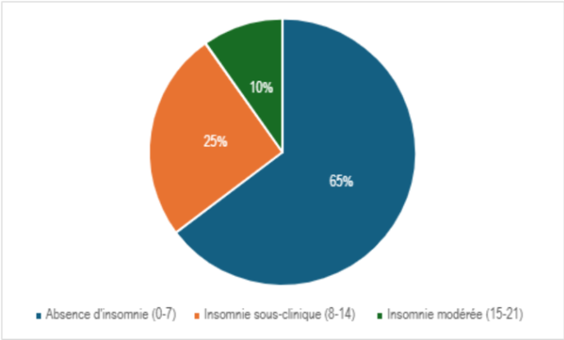
Figure 22 : Répartition des participants selon les niveaux de sévérité de l’insomnie.

Qualité globale du sommeil (Échelle PSQI)
Le score PSQI moyen est de 5,89 ± 3,46 (médiane = 5,0 ; étendue : 0 – 16), valeur légèrement supérieure au seuil critique de 5, indiquant que la population active étudiée se situe globalement à la limite d'une mauvaise qualité de sommeil.
Tableau 3 : Qualité du sommeil selon le PSQI (N = 102)
Catégorie PSQI | Seuil | n | %
Bon dormeur | PSQI ≤ 5 | 61 | 59,8 %
Mauvais dormeur | PSQI > 5 | 41 | 40,2 %
Total |  | 102 | 100 %

Bien que la majorité des participants dorme correctement, le fait que 40 % des actifs soient classés comme « mauvais dormeurs » est significatif. La moyenne de 5,89 indique que la population étudiée se situe globalement à la limite de la mauvaise qualité de sommeil, ce qui traduit un repos insuffisamment réparateur pour une part importante de l’échantillon.
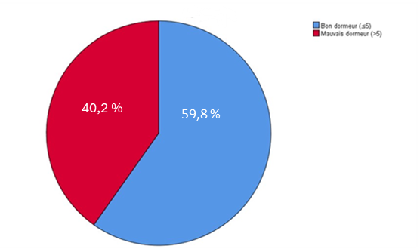
Figure 23 : Répartition binaire (bons/mauvais dormeurs) et distribution fréquentielle des scores PSQI.
Nos résultats sur l'insomnie modérée (9,8 %) s'alignent presque parfaitement sur ceux d'Agbetou et al. (2025), qui a observé un taux de 9,44 % sur un échantillon beaucoup plus vaste (879 sujets). Cette ressemblance est importante : elle prouve que, même avec 102 participants, nos chiffres sont représentatifs d'une tendance réelle chez les actifs.
Cependant, la proportion de cas sous-cliniques (25,5 %) constitue un seuil de vulnérabilité à surveiller. Selon Mezri et al. (2025), ce groupe se situe dans une phase où le sommeil n'est plus assez réparateur pour compenser le stress et la fatigue du travail. En résumé, si l'insomnie sévère est absente pour le moment, la fragilité du sommeil touche plus d'un tiers de notre échantillon, ce qui représente un risque de fatigue chronique à long terme pour ces travailleurs.

Relation entre la sévérité de l'insomnie et la qualité du sommeil
La régression linéaire multiple a été retenue comme méthode d'analyse multivariée, les variables dépendantes ISI_TOTAL et PSQI_TOTAL étant des scores continus. La régression logistique binaire n'a pas été appliquée en raison du faible effectif de participants présentant une insomnie cliniquement significative (n = 10, soit 9,8 %), insuffisant pour garantir la stabilité d'un tel modèle.
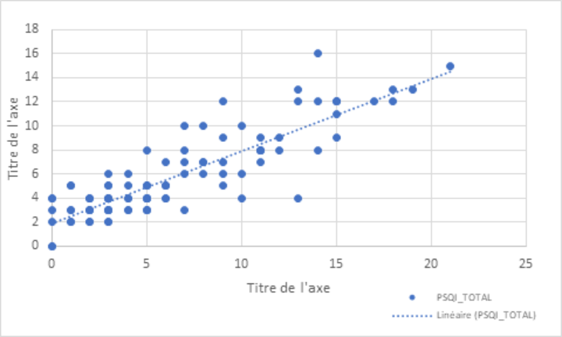
Figure 24 : Corrélation linéaire entre la sévérité de l’insomnie (ISI) et la qualité globale du sommeil (PSQI).
La disparité entre la prévalence de l’insomnie clinique (9,8 %) et celle de la mauvaise qualité de sommeil (40,2 %) met en évidence une fatigue souvent invisible chez les actifs de Tlemcen. Ce décalage s'explique par la nature des outils : comme le démontre Morin et al. (2011), si l'ISI et le PSQI présentent une forte validité convergente (r = 0,80), le PSQI capte une dégradation plus large du repos incluant l'efficacité et la satisfaction globale sur un mois. Une grande partie de l'échantillon semble donc fonctionner avec un sommeil "sub-optimal" sans pour autant atteindre un stade pathologique sévère.
Cette tendance est confirmée par les travaux récents de Senitan et al. (2025) sur une population saoudienne. Senitan souligne que si l'insomnie clinique peut rester modérée, l'insatisfaction vis-à-vis du sommeil est un phénomène majeur dans les populations arabophones en raison des pressions sociales et environnementales. Le score moyen de 5,89 place ainsi les travailleurs étudiés dans une zone de vulnérabilité où le repos n'assure plus totalement son rôle récupérateur.
L’enjeu dépasse la simple fatigue nocturne. Selon Léger et al. (2006), une dégradation de la qualité globale du sommeil (PSQI élevé) est directement corrélée à une augmentation de l’absentéisme et à une baisse de la satisfaction professionnelle. Pour les actifs étudiés, ce "mauvais sommeil" touchant près de la moitié de l'échantillon constitue un signal d'alerte : il traduit une fragilité qui, à terme, nuit à la productivité et à l'équilibre psychologique au travail.

: Déterminants nutritionnels des troubles du sommeil

L’hygiène alimentaire et le rythme des repas constituent des piliers fondamentaux de la régulation biologique du sommeil. L'étude des comportements nutritionnels permet de mettre en évidence l'influence directe des choix de consommation sur la sévérité des troubles nocturnes chez les actifs.

Corrélations avec la sévérité de l'insomnie (ISI)
L'analyse des corrélations de Pearson (Figure 25) révèle que la sévérité de l'insomnie est fortement liée aux habitudes alimentaires. Le lien le plus marqué concerne les repas tardifs (> 21h) (r=+0,407 ; p<0,001), suivis par la consommation de boissons énergisantes (r=+0,348) et de fast-food (r=+0,336). À l'inverse, la consommation de fruits et légumes présente une corrélation négative significative (r=−0,347 ; p<0,001). Enfin, aucun lien statistique n'a été établi entre la consommation de café ou de thé et le score ISI dans cet échantillon (p=0,756).

Corrélations avec la qualité du sommeil (PSQI)
L’analyse des corrélations de Pearson (Figure 25) révèle que la qualité globale du sommeil est significativement liée à plusieurs habitudes alimentaires. Les associations les plus marquées concernent les repas tardifs (> 21h) (r=+0,358 ; p<0,001) et la consommation de fast-food (r=+0,346 ; p<0,001). On observe également un lien significatif avec les boissons énergisantes (r=+0,274 ; p=0,005) et les compléments alimentaires (sans mention particulière) (r=+0,226 ; p=0,022). À l'inverse, la consommation de fruits et légumes est le seul facteur corrélé négativement au score PSQI (r=−0,280 ; p=0,004). Enfin, aucune corrélation significative n'a été établie avec le café ou le thé (p=0,144).
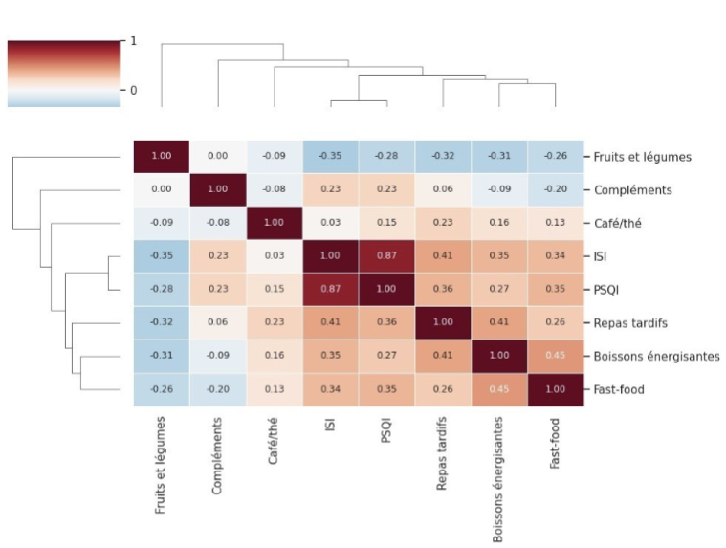
Figure 25 : Corrélations entre les habitudes nutritionnelles et les indices de sévérité de l’insomnie (ISI) et de qualité du sommeil (PSQI).
Nos résultats montrent que manger tard (> 21h) et consommer du fast-food sont les facteurs les plus liés à une mauvaise qualité de sommeil. L’étude de St-Onge et al. (2016) explique parfaitement cela : la consommation de graisses saturées (fast-food) et de sucre réduit le sommeil profond et augmente les micro-éveils durant la nuit.
Il est intéressant de noter que les boissons énergisantes aggravent l'insomnie (r=+0,348) (figure 25), alors que le café n'a aucun lien statistique dans notre échantillon. Selon Seifert et al. (2011), cela s'explique par le fait que ces boissons ne contiennent pas seulement de la caféine, mais aussi du sucre et de la taurine, ce qui excite le système nerveux de manière beaucoup plus intense. Concernant le café, l’absence de lien peut s'expliquer par le "timing" : comme le démontre Drake et al. (2013), l’impact de la caféine sur le score ISI dépend de l’heure de prise. Consommé principalement le matin par nos participants, son effet disparaît avant le coucher, contrairement aux boissons énergisantes souvent prises plus tard pour lutter contre la fatigue. Par ailleurs, cette neutralité peut résulter d’une tolérance physiologique acquise, Svenningsson et al. (1999) montrent qu'une consommation chronique diminue l'effet éveillant de la molécule. Selon Yang et al. (2010) la génétique influence aussi cette réponse, les métaboliseurs rapides éliminent la caféine via l'enzyme Cytochrome P-450 avant qu'elle ne puisse perturber le sommeil.
Enfin, la consommation de fruits et légumes est le seul facteur qui améliore les scores de sommeil. Ce résultat rejoint la revue de Noorwali et al. (2019) qui souligne que les fibres et les nutriments végétaux favorisent un sommeil plus profond et plus stable. En somme, chez la population active étudiée, une alimentation saine semble agir comme un régulateur naturel face au stress professionnel, tandis que les mauvaises habitudes nocturnes (repas tardifs et stimulants) sont les causes principales de la dégradation du sommeil.

Modèle prédictif nutritionnel (Régression linéaire multiple pour ISI et PSQI)
La régression linéaire multiple a été appliquée pour isoler les facteurs nutritionnels prédisant de manière indépendante les scores de sommeil (ISI et PSQI), en neutralisant les variables de confusion.

Prédicteurs nutritionnels de la sévérité de l’insomnie (ISI)
L'analyse du Tableau 4 révèle trois prédicteurs significatifs de la sévérité de l'insomnie :
- Les compléments alimentaires s'imposent comme le facteur le plus déterminant (β=0,273 ; p=0,002), avec un impact positif marqué (B=1,705).
- La consommation de fast-food (β=0,232 ; p=0,018) et les repas tardifs (β=0,225 ; p=0,019) influencent également l’élévation du score ISI.
- La consommation de fruits et légumes reste à la limite du seuil de significativité (p=0,052), tandis que les boissons énergisantes ne présentent aucun effet propre significatif (p=0,229).
Tableau 4 : Prédicteurs nutritionnels de l'insomnie (Variable dépendante : ISI)
Prédicteur | B | β | t | p | IC 95 %
Compléments alimentaires | 1,705 | 0,273 | 3,193 | 0,002 ** | [0,645 ; 2,764]
Fast-food | 1,169 | 0,232 | 2,414 | 0,018 * | [0,208 ; 2,131]
Repas tardifs (> 21h) | 0,992 | 0,225 | 2,384 | 0,019 * | [0,166 ; 1,817]
Fruits et légumes | −2,379 | −0,178 | −1,964 | 0,052 ns | [−4,784 ; 0,026]
Boissons énergisantes | 0,866 | 0,121 | 1,210 | 0,229 ns | [−0,554 ; 2,286]

Prédicteurs nutritionnels de la qualité du sommeil (PSQI)
Pour la qualité globale (Tableau 5), les résultats désignent également trois variables majeures:
- Le fast-food devient ici le prédicteur le plus puissant (β=0,297 ; p=0,004), devant les compléments alimentaires (β=0,278 ; p=0,002).
- Les repas tardifs conservent une influence significative sur la dégradation du sommeil (β=0,208; p=0,036).
- Comme pour le modèle précédent, les apports en fruits et légumes ainsi que les boissons énergisantes ne sont pas retenus comme des prédicteurs indépendants (p>0,05).
Tableau 5 : Prédicteurs nutritionnels de la qualité du sommeil (Variable dépendante :PSQI)
Prédicteur | B | β | t | P | IC 95 %
Fast-food | 1,035 | 0,297 | 2,981 | 0,004 ** | [0,346 ; 1,724]
Compléments alimentaires | 1,199 | 0,278 | 3,134 | 0,002 ** | [0,440 ; 1,959]
Repas tardifs (> 21h) | 0,634 | 0,208 | 2,128 | 0,036 * | [0,043 ; 1,226]
Fruits et légumes | −1,144 | −0,124 | −1,317 | 0,191 ns | [−2,868 ; 0,580]
Boissons énergisantes | 0,209 | 0,042 | 0,408 | 0,684 ns | [−0,809 ; 1,227]

Le fait que les compléments alimentaires ressortent comme le premier prédicteur de l'insomnie (β≈0,27) est particulièrement révélateur. On peut y voir une stratégie de compensation : les travailleurs de Tlemcen utilisent probablement ces compléments pour "tenir le coup" face à l’épuisement de la journée. Malheureusement, comme l'explique Morin et al. (2011), cette tentative de gérer artificiellement son énergie finit souvent par dérégler les mécanismes naturels du repos. Au lieu de réparer le sommeil, cette automédication semble entretenir une instabilité nocturne qui fragmente les cycles.
L'impact du fast-food et des repas tardifs (p<0,05) confirme que la digestion nocturne est un véritable obstacle biologique. Cela illustre l’étude de Binks et al. (2020) : l'effet protecteur d'une alimentation saine est littéralement écrasé par l'agressivité du régime moderne (gras et horaires irréguliers). En clair, pour ces actifs, il est plus efficace de supprimer les repas lourds et tardifs que d'espérer compenser une mauvaise hygiène par le simple ajout d'aliments sains.

Conclusion

Cette étude épidémiologique menée auprès de la population active de la wilaya de Tlemcen dépasse le simple constat statistique pour révéler une véritable problématique de santé au travail. En évaluant l'impact des déterminants psychosociaux et nutritionnels chez 102 actifs — majoritairement issus des secteurs de l'administration et de l'éducation —, cette recherche met en lumière un enjeu de santé publique majeur et encore sous-documenté dans le contexte algérien. S'appuyant sur des échelles validées internationalement (ISI et PSQI) et un traitement statistique approfondi, la démarche garantit la solidité des interprétations avancées.
Les résultats révèlent une réalité préoccupante, marquée par un décalage flagrant entre la pathologie clinique déclarée et la qualité de vie réelle des travailleurs. Si l’Index de Sévérité de l’Insomnie (ISI) ne montre qu’un taux modéré d’insomnie clinique (9,8 %), le score global du PSQI dévoile que 40,2 % des actifs de notre échantillon sont objectivement des « mauvais dormeurs ». Cette fatigue invisible et sous-estimée place une part massive des travailleurs dans une zone de vulnérabilité. Ce sommeil sous-optimal épuise leurs ressources cognitives et constitue le terreau fertile du présentéisme, altérant leur vigilance et leur efficacité au poste de travail.
L’analyse croisée confirme que l’insomnie est le reflet direct d'une surcharge mentale propre aux « cols blancs » du secteur tertiaire, dont la pénibilité est intellectuelle plutôt que corporelle. Les modèles prédictifs démontrent que le stress professionnel et l'anxiété liée à l'avenir agissent comme les moteurs d'un hyperéveil psychophysiologique permanent. Ce manque de détachement psychologique transforme le lit en un espace de rumination, bloquant l’accès au sommeil réparateur. Ce poids de la charge mentale est si écrasant qu'il explique pourquoi l'activité physique n'a pas montré de bénéfice significatif dans notre étude.
Sur le plan comportemental, un conflit métabolique et numérique délétère perturbe les rythmes circadiens. L’association entre l’insomnie, les repas tardifs (après 21h) et le fast-food valide la théorie du stress thermique digestif, le dîner tardif empêchant la baisse de température interne indispensable à l'endormissement. De plus, le recours aux compléments alimentaires émerge comme un prédicteur majeur de l'insomnie, révélant une auto-médication artificielle contre-productive. Concernant la technologie, ce n'est pas tant l'usage du téléphone au lit qui est incriminé, mais le volume numérique quotidien global qui sature le système nerveux, un impact accentué chez les travailleurs soumis à une « double journée » en raison de charges parentales.
Bien que la taille de l’échantillon invite à la prudence quant à une généralisation nationale, la convergence de ces données avec la littérature internationale sur le monde arabe en renforce la validité. Face à ces constats, plusieurs recommandations pratiques s'imposent :
- Pour les organisations et entreprises : Il est urgent d'intégrer la santé du sommeil dans l'évaluation des risques psychosociaux et de promouvoir un droit effectif à la déconnexion mentale.
- Pour la santé publique : Des programmes d'éducation thérapeutique axés sur la chrononutrition et la gestion du stress sont indispensables pour restaurer la capacité de récupération des actifs.
- Pour la pratique clinique : Nous suggérons une utilisation plus systématique du PSQI par la médecine du travail pour dépister la fatigue infra-clinique avant qu'elle ne bascule vers l'insomnie chronique ou le burn-out.
En conclusion, ce travail démontre que le sommeil des actifs de Tlemcen ne doit plus être considéré comme une variable d'ajustement, mais comme le socle biologique indispensable à toute performance économique et à tout équilibre social. Restaurer la qualité du repos est une nécessité humaine qui demande des interventions préventives ciblées, conjuguant gestion de la charge mentale, régulation nutritionnelle et éducation numérique.

Références bibliographiques

- Abou-Khalil, R. (2025). Nutritional interventions for enhancing sleep quality: The role of diet and key nutrients in regulating sleep patterns and disorders. Food Science & Nutrition, 13(12).
- Adane, A., Getnet, M., Belete, M., Yeshaw, Y., & Dagnew, B. (2022). Shift-work sleep disorder among health care workers at public hospitals: A multicenter cross-sectional study. PLOS ONE, 17(7).
- Agbetou, M., Tandjiekpon, C., Salanon, E., et al. (2025). Épidémiologie des troubles du sommeil en milieu rural au nord du Bénin en 2022. The Pan African Medical Journal, 51, 60.
- Åkerstedt, T. (2006). Psychosocial stress and impaired sleep. Scandinavian Journal of Work, Environment & Health, 32(6), 493-501.
- Alanazi, E. M., et al. (2023). Sleep hygiene practices and its impact on mental health and functional performance among adults in Tabuk City. Cureus, 15(3).
- Ali Turki, M., Ghomari-Boukhatem, H., & Bouchenak, M. (2022). Activité physique, habitudes alimentaires et qualité du sommeil avant et pendant le confinement lors de la COVID-19. Nutrition Clinique et Métabolisme, 36(1), S31.
- Alshumrani, R., et al. (2023). Consumption of energy drinks and their effects on sleep quality among medical students. Journal of Family Medicine and Primary Care, 12(8), 1609–1614.
- American Academy of Sleep Medicine (AASM). (2014). International Classification of Sleep Disorders (3rd ed.). Darien, IL.
- American Psychiatric Association (APA). (2022). Diagnostic and Statistical Manual of Mental Disorders (5th ed., Text Revision). Washington, DC.
- Arab, A., Karimi, E., Garaulet, M., & Scheer, F. A. J. L. (2024). Dietary patterns and insomnia symptoms: A systematic review and meta-analysis. Sleep Medicine Reviews, 75, 101936.
- Arbour, C., Hjeij, D., & Bilodeau, K. (2024). Gérer les perturbations du sommeil : Conseils pratiques pour l’enseignement aux patients. Canadian Oncology Nursing Journal, 34(4), 587–590.
- Azizi-Zeinalhajlou, A., et al. (2022). The contribution of social isolation and loneliness to sleep disturbances among older adults: a systematic review. Sleep and Biological Rhythms, 20(2), 153–163.
- Bacha, A., & Liani, N. (2024). Prévalence de la restriction du sommeil chez une population de travailleurs à Alger. Service de médecine du travail, Faculté de médecine d'Alger.
- Bahbouh, S., Guerchani, M. K., et al. (2022). Prévalence des troubles du sommeil dans la population gériatrique algérienne. Algerian Journal of Health Sciences, 4(1), 17–24.
- Bayon, V., & Léger, D. (2008). Sommeil, somnolence et travail. Médecine du Sommeil, 5(18), 10–14.
- Benjafield, A. V., et al. (2025). Estimation of the global prevalence and burden of insomnia: A systematic literature review-based analysis. Sleep Medicine Reviews, 82, 102121.
- Bernert, R. A., et al. (2007). Family life stress and insomnia symptoms in a prospective evaluation of young adults. Journal of Family Psychology, 21(1), 58–66.
- Bertrais, S., et al. (2020). Associations dose-effet entre facteurs professionnels et problèmes de sommeil en France. Archives des Maladies Professionnelles et de l’Environnement, 81(1), 72–73.
- Binks, H., Vincent, G. E., et al. (2020). Effects of diet on sleep: A narrative review. Nutrients, 12(4), 936.
- Bolge, S. C., et al. (2009). Association of insomnia with quality of life, work productivity, and activity impairment. Quality of Life Research, 18(4), 415–422.
- Booker, L. A., et al. (2018). Individual vulnerability to insomnia, excessive sleepiness and shift work disorder amongst healthcare shift workers. Sleep Medicine Reviews, 41, 220–233.
- Borbély, A. A., Daan, S., et al. (2016). The two-process model of sleep regulation. Journal of Sleep Research, 25(2), 131–143.
- Brito, R. S., et al. (2021). Prevalence of insomnia in shift workers: A systematic review. Sleep Science, 14(1), 47–54.
- Brossoit, R. M., et al. (2019). The effects of sleep on workplace cognitive failure and safety. Journal of Occupational Health Psychology, 24(4), 411–422.
- Brown, R. E., Basheer, R., et al. (2012). Control of sleep and wakefulness. Physiological Reviews, 92(3), 1087–1187.
- Buysse, D. J., Reynolds, C. F., et al. (1989). The Pittsburgh Sleep Quality Index: a new instrument for psychiatric practice and research. Psychiatry Research, 28(2), 193–213.
- Cao, X. L., et al. (2021). Prevalence of insomnia in the general population: An updated meta-analysis. Sleep Medicine Reviews.
- Carskadon, M. A., & Dement, W. C. (2017). Normal human sleep: an overview. In Principles and Practice of Sleep Medicine (6th ed., pp. 15–24). Elsevier.
- Chaabane, S., et al. (2025). Epidemiology of sleep disturbances among medical students in the Middle East and North Africa. Journal of Global Health, 15, 04099.
- Chazelle, E., et al. (2015). Psychosocial work factors and sleep problems: findings from the French national SIP survey. Int Arch Occup Environ Health, 89(3), 485–495.
- Chudzicka-Czupała, A., et al. (2019). The severity of work-related stress and an assessment of the areas of worklife in the service sector. Int J Occup Med Environ Health, 32(4), 569-584.
- Chung, N., et al. (2020). Does the proximity of meals to bedtime influence the sleep of young adults? Int J Environ Res Public Health, 17(8), 2677.
- Clarke, K., Orlov, N., & Soong, C. (2024). Traitement de l’insomnie chronique chez les adultes. Canadian Family Physician, 70(3), 179–182.
- Clough, B. A., et al. (2017). Psychosocial interventions for managing occupational stress and burnout among medical doctors. Systematic Reviews, 6(1), 144.
- Coelho, J., et al. (2023). Emotional Exhaustion and Sleep Health in French Healthcare Workers. Journal of Clinical Medicine, 12(5), 1895.
- Cohen, S., Kamarck, T., & Mermelstein, R. (1983). A global measure of perceived stress. Journal of Health and Social Behavior, 24(4), 385–396.
- Daley, M., Morin, C. M., et al. (2012). The occupational impact of sleep quality and insomnia symptoms. Sleep Medicine Reviews, 16(2), 145–151.
- de Sousa, A. F. L., & Paim, R. T. T. (2023). Food habits of different worker categories: An integrative review. Revista Brasileira de Medicina do Trabalho, 20(4), 624–632.
- Drake, C. L., Friedman, N. P., et al. (2011). Sleep reactivity and insomnia: genetic and environmental influences. Sleep, 34(9), 1179–1188.
- Drake, C., Roehrs, T., et al. (2013). Caffeine effects on sleep taken 0, 3, or 6 hours before going to bed. Journal of Clinical Sleep Medicine, 9(11), 1195–1200.
- Duquenne, P., et al. (2024). The association between ultra-processed food consumption and chronic insomnia in the NutriNet-Santé Study. Journal of the Academy of Nutrition and Dietetics, 124(9), 1109–1117.
- Fernandez-Mendoza, J. (2026). Mechanisms linking insomnia and cardiometabolic disease risk. Arteriosclerosis, Thrombosis, and Vascular Biology, 46(3).
- Garbarino, S., et al. (2017). Insomnia is associated with road accidents: Further evidence from a study on truck drivers. PLOS ONE, 12(10), e0187256.
- Gardiner, C., et al. (2023). The effect of caffeine on subsequent sleep: A systematic review and meta-analysis. Sleep Medicine Reviews, 69, 101764.
- Garefelt, J., et al. (2019). Reciprocal relations between work stress and insomnia symptoms: A prospective study. Journal of Sleep Research, 29(2).
- Gosling, J. A., et al. (2014). The influence of job stress, social support and health status on intermittent and chronic sleep disturbance. Sleep Medicine, 15(8), 979–985.
- Griffin, S. C., et al. (2020). Loneliness and sleep: A systematic review and meta-analysis. Health Psychology Open, 7(1).
- Hames, J. L., et al. (2020). Sleep and work: A Review. Current Opinion in Psychology.
- Harvey, A. G. (2002). A cognitive model of insomnia. Behaviour Research and Therapy, 40(8), 869-893.
- He, C., Wang, B., et al. (2025). The mechanisms of magnesium in sleep disorders. Nature and Science of Sleep, 17, 2639–2656.
- He, X., Pan, B., Ma, N., et al. (2025). The association of screen time and the risk of sleep outcomes: a systematic review and meta-analysis. Frontiers in Psychiatry, 16, 1640263.
- Hyndych, A., et al. (2025). Sleep and psychiatric disorders: Bidirectional interactions and shared neurobiological mechanisms. PLOS Mental Health, 2(12).
- Irish, L. A., et al. (2015). The role of sleep hygiene in promoting public health: A review of empirical evidence. Sleep Medicine Reviews, 22, 23–36.
- Johannessen, H. A., & Sterud, T. (2017). Psychosocial factors at work and sleep problems: a longitudinal study in Norway. Int Arch Occup Environ Health, 90(7), 597–608.
- Johns, M. W. (1991). A new method for measuring daytime sleepiness: the Epworth sleepiness scale. Sleep, 14(6), 540–545.
- Kabbadj, K., et al. (2024). Sleep quality and shift work among Moroccan nurses. Journal of Education and Health Promotion, 12, 453.
- Kaliyaperumal, D., et al. (2017). Effects of sleep deprivation on the cognitive performance of nurses working in shift. Journal of Clinical and Diagnostic Research, 11(8).
- Kessler, R. C., et al. (2011). Insomnia and the performance of US workers. Sleep, 34(9), 1161–1171.
- Kim, N., Conlon, R. K., et al. (2024). Association between chrononutrition patterns and multidimensional sleep health. Nutrients, 16(21), 3724.
- Léger, D., & Bayon, V. (2010). Societal costs of insomnia. Sleep Medicine Reviews, 14(6), 379–389.
- Léger, D., Metlaine, A., & Choudat, D. (2005). Insomnia and sleep disruption: relevance for athletic performance. Clinics in Sports Medicine, 24(2), 269-285.
- Léger, D., Massuel, M. A., et al. (2006). Professional correlates of insomnia. Sleep, 29(2), 171-178.
- Léger, D., Esquirol, Y., et al. (2018). Le travail posté et de nuit et ses conséquences sur la santé. La Presse Médicale, 47(11–12), 991–999.
- Litwiller, B., et al. (2017). The relationship between sleep and work: A meta-analysis. Journal of Applied Psychology, 102(4), 682.
- Liu, L., Zhu, J. W., et al. (2024). Insomnia and intestinal microbiota: A narrative review. Sleep & Breathing, 29(1), 10.
- Lund, H. G., et al. (2010). Sleep patterns and predictors of disturbed sleep in a large population of college students. Journal of Adolescent Health, 46(2), 124-132.
- Martínez-Rodríguez, A., et al. (2020). Tryptophan and magnesium-enriched Mediterranean diet in women with fibromyalgia. Int J Environ Res Public Health, 17(7), 2227.
- Mastin, D. F., Bryson, J., & Corwyn, R. (2006). Assessment of Sleep Hygiene Using the Sleep Hygiene Index. Journal of Behavioral Medicine, 29, 223-227.
- Mei, M., Zhou, Q., et al. (2025). Dietary supplement interventions and sleep quality improvement: A systematic review. Nutrients, 17(24), 3952.
- Metlaine, A., et al. (2009). Insomnie en médecine du travail : diagnostic et conséquences. Archives des Maladies Professionnelles et de l’Environnement, 70(3), 287–295.
- Mezri, S., Kamoun, S., & Magroun, I. (2025). Troubles du sommeil chez le personnel soignant en travail posté. Journal Tunisien d’ORL, 54.
- Morin, C. M., & Benca, R. (2012). Chronic insomnia. Lancet, 379(9821), 1129–1141.
- Morin, C. M., Belleville, G., et al. (2011). The Insomnia Severity Index: psychometric indicators to detect insomnia cases. Sleep, 34(5), 601–608.
- Morin, C. M., Carrier, J., et al. (2020). Sleep and circadian rhythm in response to the COVID-19 pandemic. Canadian Journal of Public Health, 111(5), 654–657.
- Nakshine, V. S., et al. (2022). Increased Screen Time as a Cause of Declining Physical, Psychological Health, and Sleep Patterns. Cureus, 14(10).
- Noorwali, E., Hardie, L., & Cade, J. (2019). Bridging the Reciprocal Gap between Sleep and Fruit and Vegetable Consumption. Nutrients, 11(6), 1382.
- Pachi, A., Sikaras, C., et al. (2025). Stress, Anxiety, Burnout and Insomnia Among Greek Nurses. Journal of Clinical Medicine, 14(4), 1145.
- Papadopoulos, D., & Etindele Sosso, F. A. (2023). Socioeconomic status and sleep health. Journal of Clinical Sleep Medicine, 19(3), 605–620.
- Pattnaik, H., et al. (2022). Nutritional elements in sleep. Cureus, 14(12), e32803.
- Perlis, M. L., et al. (1997). Psychophysiological insomnia: the behavioural model and a neurocognitive perspective. Journal of Sleep Research, 6(3), 179–188.
- Rajuskar, C., & Badarke, V. (2024). Influence of sleep deprivation on cognitive performance. Int J Multidisciplinary Research, 6(1).
- Rasch, B., & Born, J. (2013). About sleep’s role in memory. Physiological Reviews, 93(2), 681–766.
- Reynolds, A. C., et al. (2023). Insomnia and workplace productivity loss among young working adults. Journal of Occupational and Environmental Medicine.
- Richter, D., et al. (2019). Long-term effects of pregnancy and childbirth on sleep satisfaction and duration. Sleep, 42(4).
- Richter, K., et al. (2016). Prevention of fatigue and insomnia in shift workers. The EPMA Journal, 7(1), 16.
- Riemann, D., et al. (2010). The hyperarousal model of insomnia. Sleep Medicine Reviews, 14(1), 19–31.
- Riemann, D., et al. (2017). European guideline for the diagnosis and treatment of insomnia. Journal of Sleep Research, 26(6), 675–700.
- Riemann, D., Benz, F., et al. (2022). Insomnia disorder: State of the science and challenges for the future. Journal of Sleep Research, 31(4), e13604.
- Saper, C. B., Scammell, T. E., & Lu, J. (2005). Hypothalamic regulation of sleep and circadian rhythms. Nature, 437(7063), 1257–1263.
- Seifert, S. M., et al. (2011). Health effects of energy drinks on children, adolescents, and young adults. Pediatrics, 127(3), 511–528.
- Sekkal, S., et al. (2024). Prévalence des troubles du sommeil et de la vigilance chez les lycéens à Tlemcen. Médecine du Sommeil, 21(1), 61.
- Senitan, M., BinDhim, N. F., & Althumiri, N. A. (2025). Sleep Quality and Insomnia Prevalence Among a Saudi Population. Nature and Science of Sleep, 17, 597-606.
- Shen, B., et al. (2023). Effects of exercise on circadian rhythms in humans. Frontiers in Pharmacology, 14, 1282357.
- Shriane, A. E., et al. (2020). Sleep hygiene in shift workers: A systematic literature review. Sleep Medicine Reviews, 53, 101336.
- Sikaras, C., et al. (2023). Anxiety, insomnia and family support in nurses. AIMS Public Health, 10(2), 252–267.
- Singer, I., et al. (2024). Mindfulness-based interventions for chronic tic disorder. Campbell Systematic Reviews, 20(3).
- Sipe, W. E., & Eisendrath, S. J. (2012). Mindfulness-based cognitive therapy: Theory and practice. The Canadian Journal of Psychiatry, 57(2), 63–69.
- St-Onge, M. P., et al. (2016). Fiber and Saturated Fat Are Associated with Sleep Arousals and Slow Wave Sleep. Journal of Clinical Sleep Medicine, 12(1), 19–24.
- Stoller, M. (1997). The socio-economics of insomnia: The materials and the methods. European Psychiatry, 12(S1), 41S–48S.
- Su, Z., & Xiang, L. (2025). Exercise, circadian rhythms, and muscle regeneration. Frontiers in Neuroscience, 19, 1633835.
- Svenningsson, P., et al. (1999). The stimulatory action and the development of tolerance to caffeine. Journal of Neuroscience, 19(10), 4011-4022.
- Tselebis, A., et al. (2020). Insomnia, Perceived Stress, and Family Support among Nursing Staff. Healthcare (Basel), 8(4), 434.
- Uehli, K., et al. (2014). Sleep problems and work injuries: A systematic review and meta-analysis. Sleep Medicine Reviews, 18(1), 61–73.
- Utter, J., et al. (2023). Eating behaviours among healthcare workers and burnout. American Journal of Lifestyle Medicine, 19(6), 863–869.
- Vallières, A., et al. (2014). Insomnia in shift work. Sleep Medicine, 15(12), 1440–1448.
- Vargas-Garrido, H., et al. (2021). Sleep problems are related to commuting accidents rather than to workplace accidents. BMC Public Health, 21(1), 652.
- Vega-Escaño, J., et al. (2020). Insomnia interventions in the workplace: A systematic review and meta-analysis. Int J Environ Res Public Health, 17(17), 6401.
- Vézina, M., et al. (2010). Contraintes psychosociales de travail et problèmes de santé mentale au Québec. Canadian Journal of Public Health, 101 Suppl 1, S23–S28.
- Virtanen, M., et al. (2009). Long working hours and sleep disturbances: the Whitehall II prospective cohort study. Sleep, 32(6), 737-745.
- Walker, M. P., & van der Helm, E. (2009). Overnight therapy? The role of sleep in emotional brain processing. Psychol Bull, 135(5), 731–748.
- Wang, X. S., et al. (2011). Shift work and chronic disease: The epidemiological evidence. Occupational Medicine, 61(2), 78–89.
- Wang, Y., et al. (2025). The role of gut microbiota in insomnia: A systematic review of case-control studies. Life, 15(7), 1086.
- Xu, Z., et al. (2026). Gut microbiota composition correlates with insomnia severity. Frontiers in Microbiology, 16, 1733772.
- Yan, L. M., et al. (2024). Chronobiological perspectives: Association between meal timing and sleep quality. PLOS ONE, 19(8).
- Yang, A., Palmer, A. A., & de Wit, H. (2010). Genetics of caffeine consumption and responses to caffeine. Psychopharmacology, 211(3), 245–257.
- Zhao, L., & Wu, L. (2022). The relationship between digital activity and sleep in Chinese working youth. Nature and Science of Sleep, 14, 419-432.
- Zhao, M., Tuo, H., et al. (2020). The effects of dietary nutrition on sleep and sleep disorders. Mediators of Inflammation, 2020, 3142874.
- Zisapel, N. (2001). Melatonin-dopamine interactions: from basic neurochemistry to a clinical setting. Cell Mol Neurobiol, 21(6), 605–616.

Annexes

ANNEXES 1
Titre : Prévalence de l’insomnie et déterminants alimentaires et psychosociaux chez la population active ( Tlemcen)
Cher(ère) Participant(e),
Ce questionnaire fait partie d'une étude de doctorat visant à évaluer la qualité du sommeil et ses facteurs associés chez la population active.
Confidentialité : Vos réponses sont strictement confidentielles, anonymes, et seront traitées de manière agrégée à des fins de recherche uniquement. Nous vous remercions de votre collaboration essentielle.
Instructions : Veuillez cocher la case correspondant le mieux à votre situation ou écrire votre réponse dans les espaces prévus. Les échelles de sommeil (ISI, PSQI) se réfèrent à vos habitudes durant la période spécifiée dans chaque section.
Participant N° : [ ___ ] Email : _________________________ Date : [ ______ / ______ / ______ ]
________________________________________
Section 1 – Informations Sociodémographiques et Professionnelles
1. Âge (العمر) :
☐ 18–24 ans
☐ 25–34 ans
☐ 35–44 ans
☐ 45–54 ans
☐ 55 ans et plus
2. Sexe (الجنس) :
☐ Féminin / أنثى
☐ Masculin / ذكر
3. Niveau d'éducation le plus élevé atteint (أعلى مستوى تعليمي تم الوصول إليه) :
☐ Primaire / Collège / ابتدائي / إعدادي
☐ Secondaire (Lycée) / ثانوي
☐ Universitaire (Licence / Master) / جامعي
☐ Post-Universitaire (Doctorat / HDR) / دراسات عليا
4. Statut d’activité actuel (الوضع الوظيفي الحالي) :
☐ Salarié à temps plein (≥ 35h/semaine) / موظف بدوام كامل
☐ Salarié à temps partiel (< 35h/semaine) / موظف بدوام جزئي
☐ Travailleur indépendant / Entrepreneur / مستقل / صاحب عمل
☐ Sans emploi / Chômage / عاطل عن العمل
☐ Parent au foyer (Congé parental ou s'occupe du foyer) / متفرغ لشؤون الأسرة
5. Type de travail / Intitulé du poste / Secteur d'activité principal (نوع العمل / المسمى الوظيفي / القطاع الرئيسي للنشاط) :
Poste : _______________________________________________________
Secteur : _______________________________________________________
6. Horaires de travail habituels (pour les personnes en activité) (أوقات العمل المعتادة) :
☐ Jour (Horaires fixes) / نهاري (مواعيد ثابتة)
☐ Soir / مسائي
☐ Nuit / ليلي
☐ Rotation (Alternance jour, soir ou nuit) / بالتناوب
☐ Flexible (sans horaires fixes) / مرن
7. Nombre d'heures d'activité par semaine (travail, recherche d'emploi, gestion du foyer) (عدد ساعات النشاط أسبوعيًا) : _____ heures / ساعة
8. Avez-vous des enfants mineurs vivant à votre domicile ? (هل لديك أطفال قصر يعيشون في المنزل؟)
☐ Non / لا
☐ Oui / نعم
Si Oui : Quel est l'âge de votre plus jeune enfant ? _____ ans / سنة
________________________________________
Section 2 – Sévérité de l'Insomnie (Insomnia Severity Index - ISI)
Référence : Morin et al., 2011. Veuillez évaluer la sévérité actuelle de votre problème de sommeil au cours des deux dernières semaines.
يرجى تقييم شدة مشكلتك الحالية في النوم خلال الأسبوعين الماضيين.
1. Sévérité actuelle des difficultés d’endormissement (شدة صعوبة النوم الحالية)
☐ Aucun (0) لا شيء
☐ Léger (1) خفيف
☐ Modéré (2) متوسط
☐ Sévère (3) شديد
☐ Très Sévère (4) شديد جدًا
2. Sévérité actuelle des difficultés à rester endormi (réveils nocturnes) (شدة صعوبة الاستمرار في النوم)
☐ Aucun (0) لا شيء
☐ Léger (1) خفيف
☐ Modéré (2) متوسط
☐ Sévère (3) شديد
☐ Très Sévère (4) شديد جدًا
3. Sévérité actuelle des problèmes de réveil trop tôt le matin (شدة مشكلة الاستيقاظ المبكر)
☐ Aucun (0) لا شيء
☐ Léger (1) خفيف
☐ Modéré (2) متوسط
☐ Sévère (3) شديد
☐ Très Sévère (4) شديد جدًا
4. Satisfaction vis-à-vis de votre sommeil actuel (رضاك عن نومك الحالي)
☐ Très satisfait (0) راضٍ جدًا
☐ Satisfait (1) راضٍ
☐ Plutôt satisfait (2) إلى حد ما راضٍ
☐ Insatisfait (3) غير راضٍ
☐ Très insatisfait (4) غير راضٍ جدًا
5. Impact de votre problème de sommeil sur votre fonctionnement diurne (concentration, humeur, etc.) (تأثير مشكلة النوم على نشاطك النهاري)
☐ Aucunement (0) لا يوجد
☐ Légèrement (1) خفيف
☐ Moyennement (2) متوسط
☐ Très (3) شديد
☐ Extrêmement (4) شديد جدًا
6. Problème de sommeil remarqué par les autres (هل يلاحظ الآخرون مشكلة نومك)
☐ Aucunement (0) لا يوجد
☐ Légèrement (1) خفيف
☐ Moyennement (2) متوسط
☐ Très (3) شديد
☐ Extrêmement (4) شديد جدًا
7. Préoccupation/Angoisse concernant votre sommeil (القلق أو الخوف بشأن نومك)
☐ Aucunement (0) لا يوجد
☐ Légèrement (1) خفيف
☐ Moyennement (2) متوسط
☐ Très (3) شديد
☐ Extrêmement (4) شديد جدًا________________________________________
Section 3 – Qualité de Sommeil (Pittsburgh Sleep Quality Index - PSQI)
Référence : Buysse et al., 1989. Veuillez répondre en vous basant sur votre mois le plus récent.
يرجى الإجابة بناءً على الشهر الأخير.
1. Heure habituelle du coucher : (الساعة المعتادة للنوم)
_____ H : _____ Min (Format HH:MM)
2. Temps habituel pour s’endormir (en minutes) : (الوقت المعتاد للاستغراق في النوم)
☐ Moins de 15 minutes / اقل من 15 دقيقة
☐ 15 à 30 minutes
☐ 31 à 45 minutes
☐ 46 à 60 minutes
☐ Plus de 60 minutes / اكثر من 60 دقيقة
☐ Other: ___________ / أخرى
3. Heure habituelle du lever : (الساعة المعتادة للاستيقاظ)
_____ H : _____ Min (Format HH:MM)
4. Nombre d’heures de sommeil effectif la nuit : (عدد ساعات النوم الفعلي خلال الليل)
_____ Heures (Format Heures : Minutes ou Décimal)
5. Pendant le dernier mois, combien de fois avez-vous eu des problèmes de sommeil à cause de : (خلال الشهر الماضي، كم مرة واجهت مشاكل في النوم بسبب:)
Cause Jamais (0) أبدًا Moins de 1x/semaine (1) 1–2x/semaine (2) 3x ou plus/semaine (3)
Difficulté à vous endormir en 30 minutes / صعوبة النوم خلال 30 دقيقة ☐ ☐ ☐ ☐
Réveil au milieu de la nuit ou réveil tôt / الاستيقاظ في منتصف الليل أو الاستيقاظ المبكر ☐ ☐ ☐ ☐
Lever pour uriner / الاستيقاظ للتبول ☐ ☐ ☐ ☐
Difficulté respiratoire / صعوبة في التنفس ☐ ☐ ☐ ☐
Ronflement / toux bruyante / الشخير / السعال المزعج ☐ ☐ ☐ ☐
Avoir trop froid / الشعور بالبرد الشديد ☐ ☐ ☐ ☐
Avoir trop chaud / الشعور بالحرارة الشديدة ☐ ☐ ☐ ☐
Faire des cauchemars / رؤية كوابيس ☐ ☐ ☐ ☐
Avoir des douleurs / الشعور بالألم ☐ ☐ ☐ ☐
Autres causes (spécifiez) : ___________________ / أسباب أخرى
6. Tabagisme : (التدخين)
☐ Non-fumeur / غير مدخّن
☐ Fumeur occasionnel / مدخّن بين الحين والآخر
☐ Fumeur quotidien / مدخّن يوميًا
7. Utilisation de somnifères (prescrits, en vente libre ou tisanes) : (استخدام أدوية النوم)
☐ Jamais le mois dernier (0) / لم أستخدمها الشهر الماضي
☐ Moins d’une fois par semaine (1) / أقل من مرة في الأسبوع
☐ Une ou deux fois par semaine (2) / مرة أو مرتين في الأسبوع
☐ Trois fois ou plus par semaine (3) / ثلاث مرات أو أكثر في الأسبوع
8. Somnolence diurne / difficulté à rester éveillé(e) (conduite, repas, activités) : (النعاس النهاري)
☐ Jamais le mois dernier (0)
☐ Moins d’une fois par semaine (1)
☐ Une ou deux fois par semaine (2)
☐ Trois fois ou plus par semaine (3)
9. Difficulté à maintenir l’enthousiasme pour faire les choses : (صعوبة الحفاظ على الحماس)
☐ Aucun problème (0)
☐ Un très léger problème (1)
☐ Un problème modéré (2)
☐ Un très gros problème (3)
10. Qualité globale de votre sommeil au cours du dernier mois : (الجودة العامة لنومك)
☐ Très bonne (0) / جيدة جدًا
☐ Assez bonne (1) / جيدة إلى حد ما
☐ Assez mauvaise (2) / سيئة إلى حد ما
☐ Très mauvaise (3) / سيئة جدًا
________________________________________
Section 4 – Facteurs Nutritionnels (Déterminants)
1. Sautez-vous parfois le petit-déjeuner ? (هل تتخطى أحيانًا وجبة الإفطار)
☐ Jamais / أبدًا
☐ Rarement (moins de 1 fois/semaine) / نادرًا
☐ Parfois (1–2 fois/semaine) / أحيانًا
☐ Souvent (≥ 3 fois/semaine) / غالبًا
2. Consommez-vous des repas rapides ou fast-foods ? (هل تتناول وجبات سريعة)
☐ Jamais / أبدًا
☐ Rarement (moins de 1 fois/semaine) / نادرًا
☐ Parfois (1–2 fois/semaine) / أحيانًا
☐ Souvent (≥ 3 fois/semaine) / غالبًا
3. Mangez-vous tard le soir (un repas principal après 21h) ? (هل تتناول وجبة متأخرًا)
☐ Jamais / أبدًا
☐ Rarement (moins de 1 fois/semaine) / نادرًا
☐ Parfois (1–2 fois/semaine) / أحيانًا
☐ Souvent (≥ 3 fois/semaine) / غالبًا
4. Consommation moyenne de café ou de thé par jour : (كمية استهلاك القهوة أو الشاي)
☐ Jamais / أبدًا
☐ 1 tasse/verre par jour / كوب أو كأس واحد يوميًا
☐ 2–3 tasses/verres par jour / كوبان إلى ثلاثة يوميًا
☐ > 3 tasses/verres par jour / أكثر من 3 أكواب/كؤوس يوميًا
5. Consommation moyenne de boissons énergisantes (Red Bull, etc.) par semaine : (كمية استهلاك المشروبات الطاقية خلال الاسبوع)
☐ Jamais / أبدًا
☐ Rarement (moins de 1 fois/semaine) / نادرًا
☐ Parfois (1–2 fois/semaine) / أحيانًا
☐ Souvent (≥ 3 fois/semaine) / غالبًا
6. Consommez-vous des fruits et/ou légumes quotidiennement ? (الفواكه و/أو الخضروات)
☐ Jamais / أبدًا
☐ Rarement (moins de 1 fois/semaine) / نادرًا
☐ Parfois (1–2 fois/semaine) / أحيانًا
☐ Souvent (≥ 3 fois/semaine) / غالبًا
7. Utilisez-vous des compléments alimentaires (vitamines, minéraux, protéines, etc.) ? (المكملات الغذائية)
☐ Jamais / أبدًا
☐ Rarement / نادرًا
☐ Parfois / أحيانًا
☐ Souvent / غالبًا
________________________________________
Section 5 – Facteurs Psychosociaux et Comportementaux (Déterminants)
1. Vous sentez-vous souvent stressé(e) à cause de vos responsabilités professionnelles ou familiales ? (هل تشعر بالتوتر بسبب مسؤولياتك المهنية أو العائلية؟)
☐ Jamais / أبدًا
☐ Rarement / نادرًا
☐ Souvent / غالبًا
☐ Très souvent / كثيرًا جدًا
2. Vous sentez-vous dépassé(e) par votre charge de travail ou par vos responsabilités familiales ? (هل تشعر أنك غارق في عبء العمل أو المسؤوليات العائلية؟)
☐ Jamais / أبدًا
☐ Rarement / نادرًا
☐ Souvent / غالبًا
☐ Très souvent / كثيرًا جدًا
3. Vous sentez-vous anxieux(se) par rapport à votre avenir professionnel ou financier ? (هل تشعر بالقلق بشأن مستقبلك المهني أو المالي؟)
☐ Jamais / أبدًا
☐ Rarement / نادرًا
☐ Souvent / غالبًا
☐ Très souvent / كثيرًا جدًا
4. Veuillez indiquer votre niveau global de stress au cours du dernier mois (0 = aucun stress, 10 = stress maximal possible) : (مستوى التوتر الكلي لديك)
(Encerclez un chiffre) : 0 1 2 3 4 5 6 7 8 9 10
5. Utilisez-vous votre téléphone, tablette ou ordinateur (hors travail) dans l'heure qui précède l'heure du coucher ? (هل تستخدم الهاتف أو الكمبيوتر قبل ساعة من النوم؟)
☐ Oui / نعم
☐ Parfois / احيانا
☐ Non / لا
6. Quel est votre temps moyen passé quotidiennement sur écran (hors travail ou études) ? (متوسط الوقت اليومي أمام الشاشات)
☐ < 2 heures / أقل من ساعتين
☐ 2–4 heures / ساعتين إلى أربع ساعات
☐ > 4 heures / أكثر من 4 ساعات
________________________________________
Section 6 – Facteurs de Confusion et Santé Générale
1. Êtes-vous actuellement traité(e) pour une maladie chronique ou une condition médicale de longue durée ? (هل تتلقى علاجًا لمرض مزمن؟)
☐ Non / لا
☐ Oui / نعم
Si Oui : Quel type de maladie ? _______________________________________
2. Prenez-vous régulièrement (au moins 3 fois/semaine) des médicaments autres que ceux pour le sommeil ? (هل تتناول أدوية أخرى بانتظام؟)
☐ Non / لا
☐ Oui / نعم
Si Oui : (Ex: Antidépresseurs, Analgésiques, Corticoïdes, etc.) _______________________________________
3. Fumez-vous (tabac) régulièrement ? (هل تدخن بانتظام؟)
☐ Non, jamais / لا، أبدًا
☐ Oui, occasionnellement / نعم، أحيانًا
☐ Oui, quotidiennement / نعم، يوميًا
4. Faites-vous de l'exercice physique modéré à intense (marche rapide, sport, etc.) au moins 3 fois par semaine ? (هل تمارس الرياضة بانتظام؟)
☐ Oui / نعم
☐ Non / لا
________________________________________
Section 7 – Conséquences Diurnes et Qualité de Vie
1. Vous arrive-t-il de somnoler (avoir envie de dormir) pendant vos heures d'activité (travail, gestion du foyer, recherche d'emploi) ? (هل تشعر بالنعاس أثناء نشاطك اليومي؟)
☐ Jamais / أبدًا
☐ Parfois / أحيانًا
☐ Souvent / غالبًا
2. Le manque de sommeil affecte-t-il, selon vous, votre performance/productivité dans vos activités principales ? (هل يؤثر نقص النوم على أدائك/إنتاجيتك؟)
☐ Oui / نعم
☐ Non / لا
________________________________________
Merci de votre collaboration essentielle à cette recherche universitaire.
ANNEXES 2
"""
=============================================================================
CALCUL DES SCORES ISI & PSQI – Cotation officielle corrigée
Étude : Prévalence de l'insomnie chez la population active – Tlemcen
=============================================================================
SOURCES :
- ISI : Morin et al. (2011) – cotation 0-28, seuil clinique >= 8
- PSQI : Buysse et al. (1989) – 7 composantes, score 0-21, seuil > 5
CORRECTIONS APPLIQUÉES :
- C2 (latence) : 31-45 min → 2 ET 46-60 min → 2 (pas 3)
- C4 (efficacité) : TIB = lever - coucher (correction minuit si nécessaire)
=============================================================================
"""
import pandas as pd
import numpy as np
import re
import os
os.chdir(os.path.dirname(os.path.abspath(__file__)))
FICHIER = "les_resultas_d_enquete__population_active_.xlsx"
df = pd.read_excel(FICHIER)
df.columns = df.columns.str.strip()
print("=" * 65)
print(f" Données chargées : {df.shape[0]} participants, {df.shape[1]} variables")
print("=" * 65)
def _clean(v):
return str(v).strip().lower() if pd.notna(v) else ""
# =============================================================================
# 1. SCORE ISI (0-28)
# =============================================================================
ISI_SEV = {"aucun":0, "léger":1, "modéré":2, "sévère":3,
"trés sévère":4, "très sévère":4}
ISI_SAT = {"trés satisfait":0, "très satisfait":0,
"satisfait":1, "plutot satisfait":2,
"insatisfait":3, "trés insatisfait":4, "très insatisfait":4}
ISI_IMP = {"aucunement":0, "légèrement":1, "moyennement":2,
"trés":3, "très":3, "extrêmement":4}
def isi_sev(v): return ISI_SEV.get(_clean(v), np.nan)
def isi_sat(v): return ISI_SAT.get(_clean(v), np.nan)
def isi_imp(v):
c = _clean(v)
for k, s in ISI_IMP.items():
if c.startswith(k): return s
return np.nan
df["ISI_Q1_s"] = df["ISI_Q1"].apply(isi_sev)
df["ISI_Q2_s"] = df["ISI_Q2"].apply(isi_sev)
df["ISI_Q3_s"] = df["ISI_Q3"].apply(isi_sev)
df["ISI_Q4_s"] = df["ISI_Q4"].apply(isi_sat)
df["ISI_Q5_s"] = df["ISI_Q5"].apply(isi_imp)
df["ISI_Q6_s"] = df["ISI_Q6"].apply(isi_imp)
df["ISI_Q7_s"] = df["ISI_Q7"].apply(isi_imp)
ISI_ITEMS = [f"ISI_Q{i}_s" for i in range(1, 8)]
df["ISI_TOTAL"] = df[ISI_ITEMS].sum(axis=1)
def interp_isi(s):
if pd.isna(s): return "Indéterminé"
if s <= 7: return "Absence d'insomnie (0-7)"
if s <= 14: return "Insomnie sous-clinique (8-14)"
if s <= 21: return "Insomnie modérée (15-21)"
return "Insomnie sévère (22-28)"
df["ISI_Categorie"] = df["ISI_TOTAL"].apply(interp_isi)
df["ISI_Insomnie"] = (df["ISI_TOTAL"] >= 8).astype(int)
# =============================================================================
# 2. SCORE PSQI (0-21)
# =============================================================================
# ── Helpers ──────────────────────────────────────────────────────────────────
def freq(v):
"""Fréquence textuelle → score 0-3."""
if pd.isna(v): return np.nan
t = str(v).strip().lower()
if "jamais" in t: return 0
if "moins" in t: return 1
if "1-2" in t or "une ou deux" in t: return 2
if "3x" in t or "trois" in t or "plus" in t: return 3
return np.nan
def parse_heure_min(v):
"""Convertit '22h30min', '6h', '1h30min', '3h' → minutes depuis minuit."""
if pd.isna(v): return np.nan
s = re.sub(r"\s+", "", str(v).lower()).replace("min", "").replace("h", ":")
p = s.split(":")
try:
return int(p[0]) * 60 + (int(p[1]) if len(p) > 1 and p[1] != "" else 0)
except:
return np.nan
def parse_duree_h(v):
"""Convertit '7h30min', '6h', '5h ' → heures décimales."""
if pd.isna(v): return np.nan
m = re.match(r"(\d+)h(\d+)?", re.sub(r"\s+", "", str(v).lower()))
return (int(m.group(1)) + (int(m.group(2)) / 60 if m.group(2) else 0)) if m else np.nan
# ── C1 : Qualité subjective (Q10) ────────────────────────────────────────────
QMAP = {"trés bonne":0, "très bonne":0, "assez bonne":1,
"assez mauvaise":2, "trés mauvaise":3, "très mauvaise":3}
df["PSQI_C1"] = df["Qualite_sommeil"].apply(lambda v: QMAP.get(_clean(v), np.nan))
# ── C2 : Latence du sommeil (Q2 + Q5a) ───────────────────────────────────────
#
# BARÈME LATENCE CORRIGÉ (adapté aux tranches du questionnaire) :
# ≤ 15 min → 0
# 15 à 30 min → 1
# 31 à 45 min → 2 ← même score que 46-60 min
# 46 à 60 min → 2
# > 60 min → 3
LMAP = {
"moins de 15 minutes": 0,
"15 à 30 minutes": 1,
"31 à 45 minutes": 2, # ← corrigé : 2 (pas 3)
"46 à 60 minutes": 2, # ← corrigé : 2 (pas 3)
"plus de 60 minutes": 3
}
def map_latence(v):
c = _clean(v)
for k, s in LMAP.items():
if k in c: return s
return np.nan
df["_lq2"] = df["PSQI_latence"].apply(map_latence)
df["_lq5a"] = df["PSQI_endormir30"].apply(freq)
df["_lsum"] = df["_lq2"] + df["_lq5a"]
def c2(s):
if pd.isna(s): return np.nan
if s == 0: return 0
if s <= 2: return 1
if s <= 4: return 2
return 3
df["PSQI_C2"] = df["_lsum"].apply(c2)
# ── C3 : Durée du sommeil (Q4) ───────────────────────────────────────────────
def c3(h):
if pd.isna(h): return np.nan
if h > 7: return 0
if h >= 6: return 1
if h >= 5: return 2
return 3
df["_dur_h"] = df["PSQI_duree"].apply(parse_duree_h)
df["PSQI_C3"] = df["_dur_h"].apply(c3)
# ── C4 : Efficacité du sommeil (Q1 + Q3 + Q4) ────────────────────────────────
#
# MÉTHODE CORRECTE :
# Temps au lit (TIB) = lever - coucher
# Si lever < coucher (coucher après minuit → lever le lendemain matin)
# → lever - coucher sera négatif → on ajoute 1440 min
#
# Exemple 1 : coucher 22h00, lever 6h30
# TIB = 390 - 1320 = -930 → -930 + 1440 = 510 min = 8h30 ✓
#
# Exemple 2 : coucher 1h30, lever 8h00
# TIB = 480 - 90 = 390 min = 6h30 ✓ (pas besoin de correction)
#
# Efficacité = (heures sommeil / TIB en heures) × 100
df["_cou_min"] = df["PSQI_coucher"].apply(parse_heure_min)
df["_lev_min"] = df["PSQI_lever"].apply(parse_heure_min)
def calc_tib(row):
c, l = row["_cou_min"], row["_lev_min"]
if pd.isna(c) or pd.isna(l): return np.nan
diff = l - c
if diff <= 0: diff += 1440 # correction passage minuit
return diff / 60 # en heures
def calc_eff(row):
tib, dur = row["_tib_h"], row["_dur_h"]
if pd.isna(tib) or pd.isna(dur) or tib == 0: return np.nan
return (dur / tib) * 100
df["_tib_h"] = df.apply(calc_tib, axis=1)
df["_eff_pct"] = df.apply(calc_eff, axis=1)
def c4(e):
if pd.isna(e): return np.nan
if e >= 85: return 0
if e >= 75: return 1
if e >= 65: return 2
return 3
df["PSQI_C4"] = df["_eff_pct"].apply(c4)
# ── C5 : Perturbations nocturnes (Q5b à Q5j) ─────────────────────────────────
PCOLS = [c for c in ["PSQI_reveils","PSQI_uriner","PSQI_respiration",
"PSQI_ronflement","PSQI_froid","PSQI_chaud",
"PSQI_couchemars","PSQI_douleurs"] if c in df.columns]
for col in PCOLS:
df[f"_{col}_s"] = df[col].apply(freq)
df["_psum"] = df[[f"_{c}_s" for c in PCOLS]].sum(axis=1)
def c5(s):
if pd.isna(s): return np.nan
if s == 0: return 0
if s <= 9: return 1
if s <= 18: return 2
return 3
df["PSQI_C5"] = df["_psum"].apply(c5)
# ── C6 : Utilisation de somnifères (Q7) ──────────────────────────────────────
df["PSQI_C6"] = df["Somniferes"].apply(freq)
# ── C7 : Dysfonctionnement diurne (Q8 + Q9) ──────────────────────────────────
def enthousiasme(v):
if pd.isna(v): return np.nan
c = _clean(v)
if "aucun" in c: return 0
if "léger" in c or "leger" in c: return 1
if "modéré" in c or "modere" in c: return 2
if "gros" in c: return 3
return np.nan
df["_somn_s"] = df["Somnolence_diurne"].apply(freq)
df["_enth_s"] = df["Enthousiasme"].apply(enthousiasme)
df["_dsum"] = df["_somn_s"] + df["_enth_s"]
def c7(s):
if pd.isna(s): return np.nan
if s == 0: return 0
if s <= 2: return 1
if s <= 4: return 2
return 3
df["PSQI_C7"] = df["_dsum"].apply(c7)
# ── Score PSQI Total ──────────────────────────────────────────────────────────
COMP = [f"PSQI_C{i}" for i in range(1, 8)]
df["PSQI_TOTAL"] = df[COMP].sum(axis=1)
df["PSQI_Qualite"]= df["PSQI_TOTAL"].apply(
lambda s: "Bon dormeur (≤5)" if pd.notna(s) and s <= 5 else "Mauvais dormeur (>5)")
df["PSQI_Mauvais"]= (df["PSQI_TOTAL"] > 5).astype(int)
# =============================================================================
# 3. AFFICHAGE
# =============================================================================
S = "=" * 65
print(f"\n{S}")
print(" RÉSULTATS ISI – Index de Sévérité de l'Insomnie")
print(S)
print(f" Score moyen : {df['ISI_TOTAL'].mean():.2f} ± {df['ISI_TOTAL'].std():.2f}")
print(f" Médiane : {df['ISI_TOTAL'].median():.1f} | Min-Max : {int(df['ISI_TOTAL'].min())} – {int(df['ISI_TOTAL'].max())}")
print("\n Distribution :")
for cat, n in df["ISI_Categorie"].value_counts().sort_index().items():
print(f" {cat:<42} : {n:3d} ({n/df.shape[0]*100:.1f}%)")
ni = df["ISI_Insomnie"].sum()
print(f"\n Prévalence insomnie (ISI ≥ 8) : {ni}/{df.shape[0]} = {ni/df.shape[0]*100:.1f}%")
print(f"\n Scores moyens par item ISI (0–4) :")
labels_isi = ["Difficulté d'endormissement","Réveils nocturnes",
"Réveil matinal précoce","Satisfaction du sommeil (inversé)",
"Impact diurne","Remarqué par entourage","Anxiété liée au sommeil"]
for i, lbl in enumerate(labels_isi, 1):
print(f" Q{i} – {lbl:<40} : {df[f'ISI_Q{i}_s'].mean():.2f} / 4")
print(f"\n{S}")
print(" RÉSULTATS PSQI – Index de Qualité du Sommeil de Pittsburgh")
print(S)
print(f" Score moyen : {df['PSQI_TOTAL'].mean():.2f} ± {df['PSQI_TOTAL'].std():.2f}")
print(f" Médiane : {df['PSQI_TOTAL'].median():.1f} | Min-Max : {df['PSQI_TOTAL'].min():.0f} – {df['PSQI_TOTAL'].max():.0f}")
print("\n Distribution :")
for cat, n in df["PSQI_Qualite"].value_counts().items():
print(f" {cat:<30} : {n:3d} ({n/df.shape[0]*100:.1f}%)")
print(f"\n Scores moyens par composante PSQI (0–3) :")
comp_labels = [("PSQI_C1","C1 – Qualité subjective"),
("PSQI_C2","C2 – Latence du sommeil"),
("PSQI_C3","C3 – Durée du sommeil"),
("PSQI_C4","C4 – Efficacité du sommeil"),
("PSQI_C5","C5 – Perturbations nocturnes"),
("PSQI_C6","C6 – Utilisation somnifères"),
("PSQI_C7","C7 – Dysfonctionnement diurne")]
for col, lbl in comp_labels:
print(f" {lbl:<35} : {df[col].mean():.2f} / 3")
print(f"\n Durée de sommeil moyenne : {df['_dur_h'].mean():.2f} h")
print(f" Temps au lit moyen : {df['_tib_h'].mean():.2f} h")
print(f" Efficacité du sommeil moy. : {df['_eff_pct'].mean():.1f} %")
# =============================================================================
# 4. EXPORT
# =============================================================================
KEEP = (["ID","Age","Sexe","Education","Statut_Act","Horaires","Heures_semaine","Enfants"] +
ISI_ITEMS + ["ISI_TOTAL","ISI_Categorie","ISI_Insomnie"] +
COMP + ["PSQI_TOTAL","PSQI_Qualite","PSQI_Mauvais"] +
["_dur_h","_tib_h","_eff_pct"] +
["Petit_dejeuner","Fast_food","Repas_tardif","Cafe_the",
"Boissons_energisantes","Fruits_legumes","Complements",
"Stress_prof_fam","Charge_travail","Anxiete_avenir","Stress_global",
"Ecran_avant_sommeil","Temps_ecran","Maladie_chronique",
"Activite_physique","Tabac_regulier","Somnolence_travail","Impact_performance"])
KEEP = [c for c in KEEP if c in df.columns]
out = df[KEEP].rename(columns={"_dur_h":"Duree_h","_tib_h":"TIB_h","_eff_pct":"Efficacite_pct"})
out.to_excel("resultats_scores_sommeil.xlsx", index=False)
out.to_csv("resultats_scores_sommeil.csv", index=False, encoding="utf-8-sig")
print(f"\n{S}")
print(" Fichiers exportés :")
print(" • resultats_scores_sommeil.xlsx")
print(" • resultats_scores_sommeil.csv")
print(S)

ملخص
تهدف هذه الدراسة إلى فحص مدى انتشار الأرق ومحدداته الغذائية والنفسية-الاجتماعية لدى 102 من السكان النشطين مهنياً بولاية تلمسان. ومن خلال الجمع بين مقياس شدة الأرق (ISI) ومؤشر بيتسبرغ لجودة النوم (PSQI)، أظهرت النتائج وجود فجوة إحصائية واضحة؛ فبينما لم تتجاوز نسبة الإصابة بالأرق السريري 9.8% من أفراد العينة، عانى أكثر من 40% من العمال من تدني الجودة العامة للنوم.وأوضحت التحليلات أن هشاشة النوم ترتبط أساساً بعوامل نفسية-اجتماعية ناتجة عن عبء العمل الذهني، وعلى رأسها الضغط المهني والقلق، أكثر من ارتباطها بالمشقة البدنية. أما فيما يتعلق بالمحددات الغذائية، فقد تبين أن استهلاك الوجبات السريعة وتناول الطعام في أوقات متأخرة من الليل يشكلان عوائق أيضية تحدّ من عملية الاستشفاء والتعافي.كما أن التعرض اليومي المكثف للوسائط الرقمية يؤدي إلى فرط تنبيه الجهاز العصبي، مما يجعل النشاط البدني غير كافٍ لحماية جودة النوم. وتبرز هذه الدراسة الحاجة الملحة إلى إدماج مفهوم الانفصال النفسي عن العمل ومبادئ التغذية الزمنية (الكرونو-تغذية) ضمن سياسات الصحة المهنية.
الكلمات المفتاحية: الأرق، السكان النشطون مهنياً، المحددات النفسية-الاجتماعية، التغذية الزمنية، تلمسان.
Abstract
This study investigated the prevalence of insomnia and its dietary and psychosocial determinants among 102 working adults in the Tlemcen province. By combining the Insomnia Severity Index (ISI) and the Pittsburgh Sleep Quality Index (PSQI), the findings revealed a significant discrepancy: while clinical insomnia affected only 9.8% of the sample, more than 40% of workers experienced poor overall sleep quality. The analysis showed that sleep vulnerability was primarily driven by psychosocial factors related to mental workload pathology—namely occupational stress and anxiety—rather than by physical job demands. Regarding dietary determinants, fast-food consumption and late-night meals acted as metabolic barriers that hindered recovery. Furthermore, daily digital exposure appeared to overstimulate the nervous system, making physical activity insufficient to protect sleep quality. These findings highlight the urgent need to incorporate psychological detachment from work and chrononutrition principles into occupational health policies.
Keywords: Insomnia, Working population, Psychosocial determinants, Chrononutrition, Tlemcen.
Résume
Cette étude examine la prévalence de l’insomnie et ses déterminants alimentaires et psychosociaux chez 102 actifs de la wilaya de Tlemcen. En croisant les échelles ISI et PSQI, les résultats révèlent une fracture statistique : si l'insomnie clinique ne touche que 9,8 % de l'échantillon, plus de 40 % des travailleurs souffrent d’une mauvaise qualité globale de repos. L’analyse démontre que la vulnérabilité du sommeil est dictée par des facteurs psychosociaux, liés à une pathologie de la charge mentale (stress professionnel et anxiété), plutôt que par une pénibilité physique. Sur le plan des déterminants alimentaires, la consommation de fast-food et les repas tardifs agissent comme des verrous métaboliques empêchant la récupération. Enfin, l'exposition numérique quotidienne sature le système nerveux, rendant l'activité physique insuffisante pour protéger les nuits. Ce travail souligne l'urgence d'intégrer le détachement psychologique et la chrono nutrition dans les politiques de santé au travail.
Mots-clés : Insomnie, Population active, Déterminants psychosociaux, Chrono nutrition, Tlemcen

